

|  |  |
| --- | --- |
| **Versión 1.2.1** | **Informe I**  **Informe de la situación actual de los requerimientos de transmisión de datos y la estimación de la demanda prospectiva de consumo de datos para zonas agrícolas.**  Licitación ID 6606-25-LQ16  Subsecretar ía de Telecomunicaciones- 20 de Diciembre, 2016 |

Control del Documento

|  |  |  |  |
| --- | --- | --- | --- |
| **Acci ón** | **Nombre** | **Fecha** | **Firma Digital** |
| **Escrito por :** | Rafael Sotomayor B. | 20-dic-2016 |  |
| **Verificado por :** | Alejandra Svriz | 20-dic-2016 |  |
| **Aprobado por :** |  |  |  |

Tabla de Contenidos

[Etapa I: Situación Actual del Sector Agroindustrial y Tecnología Aplicada 10](#_Toc470016854)

[1.1 Caracterización del Sector Agroindustrial, Agricultura y fruticultura del país. 10](#_Toc470016855)

[1.1.1 Situación Actual del Sector Agroindustrial 10](#_Toc470016856)

[1.1.1. Subsectores de la Agroindustria 11](#_Toc470016857)

[1.1.1.1 Producción del Sector Agrícola 12](#_Toc470016858)

[1.1.1.2 Composición del Mercado 14](#_Toc470016859)

[1.1.1.3 Explotaciones silvoagropecuarias 16](#_Toc470016860)

[1.1.1.4 Generación de Empleo del sector silvoagropecuario 16](#_Toc470016861)

[1.1.2 Caracterización del Subsector Agrícola 17](#_Toc470016862)

[1.1.1. Rubros y productos o clústers de la Agricultura 18](#_Toc470016863)

[1.1.2.1 Superficie cultivada por rubro agrícola 20](#_Toc470016864)

[1.1.3 Unidad Mínima de Análisis (UMA) 23](#_Toc470016865)

[1.1.4 Ubicación geográfica de los productos agrícolas 27](#_Toc470016866)

[1.1.5 Ventajas Competitivas y Actores Relevantes 32](#_Toc470016867)

[1.1.6 Estructura y ecosistema chileno del Sector agrícola 33](#_Toc470016868)

[1.1.7 Procesos de la cadena de valor del sector agrícola 35](#_Toc470016869)

[1.1.8 Caracterización del Rubro Fruticultura 39](#_Toc470016870)

[1.2 Tecnología digital aplicada 45](#_Toc470016871)

[1.2.1 Grados de Adopción Tecnológica 46](#_Toc470016872)

[1.2.2 Definición de Indicadores 49](#_Toc470016873)

[1.1.1. Indicador de Tecnificación 49](#_Toc470016874)

[1.2.2.1 Indicador de Riego 50](#_Toc470016875)

[1.2.2.2 Indicador de Plantas por Hect área 52](#_Toc470016876)

[1.2.2.3 Indicador de Año de Plantación 53](#_Toc470016877)

[1.2.2.4 Resumen de Indicadores 54](#_Toc470016878)

[1.2.3 Tecnologías utilizadas 55](#_Toc470016879)

[1.2.3.1 Sistemas de Posicionamiento Global 55](#_Toc470016880)

[1.2.3.2 Sistemas de Información Geográfica del Predio 55](#_Toc470016881)

[1.2.3.3 Teledetección 57](#_Toc470016882)

[1.2.3.4 Monitoreo de Riego 58](#_Toc470016883)

[1.2.3.5 Monitoreo de la cadena de frio y heladas 62](#_Toc470016884)

[1.2.3.6 Aplicaciones agrícolas móviles 63](#_Toc470016885)

[1.2.3.7 Aplicaciones de ofimática 64](#_Toc470016886)

[1.2.3.8 Aplicaciones de TeleVigilancia 64](#_Toc470016887)

[1.2.4 Otras tecnolog ías 64](#_Toc470016888)

[1.2.5 Requerimientos de Internet por Tecnolog ía 65](#_Toc470016889)

[1.2.6 Utilización de las tecnologías de AP según especies 66](#_Toc470016890)

[1.2.1 Propuesta de estructira de consumo de datos por UMA. 68](#_Toc470016891)

[1.2.2 Georeferenciación de los Clúster agrícolas. 68](#_Toc470016892)

[1.2.3 Estimación de Tráfico asociado para una UMA 70](#_Toc470016893)

[1.2.3.1 Cobertura de Internet Móvil Existente en el país. 73](#_Toc470016894)

[1.2.4 Estaciones Base 73](#_Toc470016895)

[1.2.5 Cobertura 76](#_Toc470016896)

[1.2.6 Metodología basada en Estaciones Base 77](#_Toc470016897)

[1.2.6.1 Metodología basada en cobertura 78](#_Toc470016898)

[1.2.7 Extrapolación hacia otros cluster agrícolas. 80](#_Toc470016899)

[1.2.8 Herramienta GIS 81](#_Toc470016900)

[1.2.9 Entregables GIS 81](#_Toc470016901)

[2 Etapa II: Estimación de demanda prospectiva de consumo de datos a 5, 10 y 20 años. 82](#_Toc470016902)

[2.1 Análisis de los escenarios probables a 5, 10 y 20 años del área de fruticultura. 82](#_Toc470016903)

[2.1.1 Factores que intervienen en el crecimiento 82](#_Toc470016904)

[2.1.2 Oferta Tecnológica 85](#_Toc470016905)

[2.1.3 Solución estándar para la agricultura de precisión 87](#_Toc470016906)

[2.2 Modelo de Estimación de demanda prospectiva y extrapolación a utilizar 88](#_Toc470016907)

[2.3 Estimación de demanda prospectiva a utilizar de uso de datos en el área de fruticultura. 90](#_Toc470016908)

[2.4 Extrapolación de resultados al resto de los productos agrícolas. 92](#_Toc470016909)

[3 Anexos 93](#_Toc470016910)

[3.1 Proyecto GIS (gissubtel) 93](#_Toc470016911)

[3.2 Planillas de Calculo 93](#_Toc470016912)

[3.3 Informes 93](#_Toc470016913)

Listado de Ilustraciones

Ilustración 1: Subsectores de la Agroindustria 11

Ilustración 2: Proyección del PIB Nacional y Subsectores Agroindustria, 2016 13

Ilustración 3: Evolución de las exportaciones silvoagropecuarias: 2006 a 2015 15

Ilustración 4: Distribución del número de explotaciones según estrato de tamaño 16

Ilustración 5: Participación del empleo en la agricultura de cada región 2015 17

Ilustración 6: Rubros del Subsector Agrícola 19

Ilustración 7: Distribución de la Superficie cultivada por subsector agrícola a 2016 21

Ilustración 8: Superficie cultivada por región, 2007 22

Ilustración 9: Mapa Georeferenciado de Cultivos de cereales y otros cultivos 28

Ilustración 10: Mapa goereferenciado de Hortalizas, flores y viveros 29

Ilustración 11: Mapa georeferenciado Frutos Secos y Fruta Fresca 30

Ilustración 12: Mapa georeferenciado de frutales menores 31

Ilustraci ón 13: Mapa georeferenciado de vi ñas y parronales 32

Ilustración 14 Marco Institicional en los que está inserto en el Sistema Agrícola 35

Ilustración 15: Cadena de valor del sector frutícola 36

Ilustración 16: Modelo de Control de Rendimiento 45

Ilustración 17: Esquema de curva de adopción 46

Ilustración 18: Preferencia de Gestión de Riego 47

Ilustración 19: Riego Tecnificado y Adopción Tecnológica 47

Ilustración 20, Sistema de Posicionamiento Global 55

Ilustración 21: Sistema de Información Geográfica 56

Ilustración 22 : Drone usado para teledetección 57

Ilustración 23: Utilización del agua 58

Ilustración 24: Tipo de sensores para control de riego 61

Ilustración 25: Monitoreo de Temperatura y Humedad 62

Ilustración 26: Monitoreo de Temperatura y Humedad para Heladas 62

Ilustración 27: Aplicaciones móviles para agrícultura 63

Ilustración 28: Ofimática con ERP Agrícola 64

Ilustración 29: Video de Vigilancia Agrícola 64

Ilustración 30: Clúster frutícola de 3km 69

Ilustración 31: Proporción de uso de Internet, según tecnología 73

Ilustración 32, Estación Base 74

Ilustración 33: Estaciones Base en Chile 75

Ilustración 34: Estaciones base en Región de Copiapó 76

Ilustración 35: Cobertura 2G 77

Ilustración 36: Cobertura 2G para unidades productivas de Arándano 78

Ilustración 37: Cobertura 3G para Arándano 79

Ilustración 38: Cobertura 4G LTE para Arándano 79

lustración 39: Extrapolación hacia la agricultura 80

Ilustración 40: Software GIS 81

Ilustración 41: Variables críticas de mercado para el crecimiento de la fruticultura 82

Ilustración 42, Variables críticas de producto para el crecimiento de la fruticultura 83

Ilustración 43, Variables críticas de productividad para el crecimiento de la fruticultura 84

Ilustración 44, Tencologia alternativa a video vigilancia 86

Ilustración 45, uso de tecnología en 5, 10, 20 años 86

Ilustración 46, Solución estándar para la agricultura de precisión 87

Ilustración 47, Tabla de Adopción AP 90

Listado de Tablas

[Tabla 1: PIB Nacional y PIB Silvoagropecuario 2014 y 2015 13](file:///Y:\\rsotomayor@savtec.cl\\Savtec\\GCO\\ON\\ChileCompra\\SubTel\\Informes\\Informe-I\\InformeI-ID-606-25-LQ16-FINAL%20.docx" \l "_Toc470016044)

[Tabla 2: Productos comercializados en mercado interno (en kilos) 15](#_Toc470016045)

[Tabla 3: Superficie Nacional cultivada por subsector Agrícola 21](file:///Y:\\rsotomayor@savtec.cl\\Savtec\\GCO\\ON\\ChileCompra\\SubTel\\Informes\\Informe-I\\InformeI-ID-606-25-LQ16-FINAL%20.docx" \l "_Toc470016046)

[Tabla 4: Superficie cultivada por Región en los Rubros y Productos agrícolas, 2007 22](file:///Y:\\rsotomayor@savtec.cl\\Savtec\\GCO\\ON\\ChileCompra\\SubTel\\Informes\\Informe-I\\InformeI-ID-606-25-LQ16-FINAL%20.docx" \l "_Toc470016047)

[Tabla 5: distribución número de explotaciones por UMA 23](#_Toc470016048)

[Tabla 6: Caracterización tipos de UMA 24](file:///Y:\\rsotomayor@savtec.cl\\Savtec\\GCO\\ON\\ChileCompra\\SubTel\\Informes\\Informe-I\\InformeI-ID-606-25-LQ16-FINAL%20.docx" \l "_Toc470016049)

[Tabla 7: Indicadores relevantes para caracterizar a trav és de la UMA 27](#_Toc470016050)

[Tabla 8: Unas Totales del Sector Agrícola Estimada 2016 28](file:///Y:\\rsotomayor@savtec.cl\\Savtec\\GCO\\ON\\ChileCompra\\SubTel\\Informes\\Informe-I\\InformeI-ID-606-25-LQ16-FINAL%20.docx" \l "_Toc470016051)

[Tabla 9: Agrupación de frutas según su comercialización y forma de cultivo 40](#_Toc470016052)

[Tabla 10: Exportaciones de frutas según rubro de la Fruticultura 41](#_Toc470016053)

[Tabla 11: Ingresos generados por fruta Fresca exportada por Región 42](#_Toc470016054)

[Tabla 12: Agrupación de Fruticultura por UMA 44](#_Toc470016055)

[Tabla 13: Tecnificación de Riego según especie 48](#_Toc470016056)

[Tabla 14: Formula de Regresión para KPI 49](#_Toc470016057)

[Tabla 15: Indicador de Tecnificación 50](#_Toc470016058)

[Tabla 16: Indicador de necesidad de riego 51](#_Toc470016059)

[Tabla 17: Indicador de Arbol por Hectáreas 52](#_Toc470016060)

[Tabla 18: Indicador de año de plantación 53](#_Toc470016061)

[Tabla 19: Resumen de Indicadores 54](#_Toc470016062)

[Tabla 20: Requerimientos de Internet por Servicio 65](#_Toc470016063)

[Tabla 21: Tipo de Tecnología por Servicio 65](#_Toc470016064)

[Tabla 22: Utilización de tecnología según especie 66](#_Toc470016065)

[Tabla 23: Especies que requieren mayor teledetecci ón 67](#_Toc470016066)

[Tabla 24: Adopción de Tecnología según indicador 67](#_Toc470016067)

[Tabla 25: Tabla estimación de tamaño paquete x servicio 70](#_Toc470016068)

[Tabla 26: Tabla estimación utilización de comunicaciones 72](#_Toc470016069)

[Tabla 27 : Estimación de crecimiento según escenarios 88](#_Toc470016070)

[Tabla 28: Linea base de utilización de Internet para IoT con adopción de 0,5% 88](#_Toc470016071)

[Tabla 29 : Criterios de Extrapolación para el subsector Agrícola 89](#_Toc470016072)

[Tabla 30: Extrapolación desde fruticultura a resto de la agricultura 89](#_Toc470016073)

[Tabla 31: Demanda prospectiva según especie 90](#_Toc470016074)

[Tabla 32, Tabla prospectiva por región 91](#_Toc470016075)

[Tabla 33: Consumo de Datos Extrapolados al Sector Agrícola 92](#_Toc470016076)

[Tabla 34: Volumen de tráfico agregado al Troncal Nacional 92](#_Toc470016077)

**Lista de Abreviaturas y Siglas**

UMA: Unidad mínima de análisis

UA: Unidad Agrícola

CN: Cuentas Nacionales

IoT: Internet de las Cosas

AP: Agricultura de Precisi ón

M2M: M áquina a Máquina

PIB: El Producto Interno Bruto

VA: Valor Agregado

ONU: Organización de Naciones Unidas

**Definiciones**

* **Industrias Inteligentes:** Transformación digital de los sectores productivos tradicionales mediante la incorporación de tecnologías de información y comunicación y análisis y procesamiento de datos, a los procesos productivos, volviéndolos adaptables, eficientes en el uso de recursos y altamente integrados entre sí.

* **Agricultura de Precisión:** Optimizar la calidad y cantidad de un producto agri ́cola, minimizando el costo a través del uso de tecnologías más eficientes para reducir la variabilidad de un proceso específico, en forma ambientalmente limpia.

* **Agricultura Climáticamente Inteligente:**Mejorar la capacidad de los sistemas agr ícolas para prestar apoyo a la seguridad alimentaria, e incorporar la necesidad de adaptación y las posibilidades de mitigación en las estrategias de desarrollo agrícola sostenible.

* **Internet de las cosas (IoT):** Interconexión digital de objetos cotidianos con Internet.
* **Máquina a Máquina (M2M):** La capacidad de intercambiar datos entre dos máquinas remotas, de forma que mediante este intercambio, es posible controlar y supervisar de forma automática procesos en los que intervienen máquinas. El foco principal de aplicación de M2M se ubica por tanto, en los entornos relacionados con la telemetría y/o el telecontrol.
* **Clúster agrícola:** se define como “un grupo geográficamente próximo de compañías e instituciones asociadas en un campo particular, vinculadas por características comunes y complementarias.
* **Competitividad:** es un concepto comparativo fundamentado en la capacidad dinámica que tiene una cadena agroalimentaria, para mantener, ampliar y mejorar de manera continua y sostenida su participación en el mercado, tanto doméstico como extranjero, por medio de la producción, distribución y venta de bienes y servicios en el tiempo, lugar y forma solicitados, buscando c omo fin último el beneficio de la sociedad

**Antecedentes**

La Subsecretaría de Telecomunicaciones como autoridad sectorial responsable de las políticas de conectividad digital del país, enmarcada dentro del objetivo de gobierno establecido en el Programa de Gobierno 2014-2018, en orden a que “los beneficios de la sociedad de la información estén disponibles para todos los chilenos”, se encuentra trabajando para que las telecomunicaciones sean entendidas como la principal herramienta para lograr la inclusión digital de Chile bajo la premisa “infraestructura de telecomunicaciones con sentido ciudadano”.

En este contexto la Subsecretaría en colaboración con el Ministerio de Economía, Fomento y Turismo y Corfo, han participado en el desarrollo del “Programa Estratégico Nacional de Industrias Inteligentes”, el cual persigue mejorar la productividad de determinados sectores económicos a través del uso intensivo de tecnologías digitales en los procesos productivos. En mérito de lo anterior, como una forma de incentivar la inversión y el emprendimiento privado que potencie el desarrollo de las telecomunicaciones en el país, particularmente en zonas de vulnerabilidad, se definieron verticales prioritarias de desarrollo, una de las cuales es la agroindustria, en particular el sector agrícola.

El objetivo de la “Iniciativa Infraestructura Digital para Industrias Inteligentes” dentro del Programa Estratégico Nacional de Industrias Inteligentes” es desarrollar una estrategia de modernización de la infraestructura digital en Chile que permita alcanzar las prestaciones requeridas para mejorar la productividad de la industria y los servicios locales, habilitar inversiones y generar nuevos negocios intensivos en el uso de datos.

El estudio que compete a la presente licitación corresponde a la fase prioritaria de la hoja de ruta y que se relaciona con la “Calidad de la infraestructura Digital” para la agricultura, como un requerimiento para la transferencia de datos y sobre la cual se pueden construir el resto de soluciones digitales inteligentes, tales como el ap rovechamiento productivo en el ámbito de Internet de las Cosas.

**Objetivo General**

Realizar un estudio que permita estimar la demanda futura de uso de datos a 20 a ños y de infraestructura de telecomunicaciones a 5 y 10 años, para el sector agrícola, con el fin de visibilizar los requerimientos de uso de infraestructura de telecomunicaciones y en particular del dimensionamiento de un Troncal Nacional de Infraestructura (TNIT).

Se analizar á inicialmente el área fruticultura, específicamente frutos de exportación y se proyectarán los resultados del estudio al resto de las zonas agrícolas, con lo cual se determinará la infraestructura para telecomunicaciones requerida para la digitalización de los procesos agrícolas, específi camente la agricultura de precisión.

**Objetivos Específicos**

Entregar a la Subsecretaría de telecomunicaciones propuestas y recomendaciones fundadas, generales y específicas de acciones concretas que permitan:

Conocer la situación actual del sector agroindustrial del país, de los procesos agrícolas en general y particularmente en el subsector fruticultura con foco en los frutos de exportación, e identificar el grado de adopción TIC en los procesos productivos que éste apoya, específicamente la agricultura de precisi ón.

Identificar el grado de utilización de tecnología digital en relación a los productos agrícolas.

Establecer, mediante métodos prospectivos, la demanda de consumo de datos para zonas agrícolas a 20 años, por fases con resultados parciales a 5, 10 y 20 años.

Dimensionar los requerimientos de infraestructura de telecomunicaciones, necesidad de espectro, antenas móviles, y otros, generada en un horizonte a 5 y 10 años plazo para la introducción de tecnologías digitales en los procesos agrícolas en general, y más específicamente a la fruticultura.

Determinar la infraestructura de telecomunicaciones requerida para la digitalización de los procesos agrícolas en general, específicamente la fruticultura de precisión.

Analizar, evaluar y proponer soluciones IoT, aplicables en los procesos agrícolas, con especial énfasis en la evaluación de espectro de baja frecuencia para internet de las cosas (IoT) que sean aplicables a la fruticultura.

Proponer estándares de comunicación para las redes de sensores, basado fundamentalmente en recomendaciones de protocolos que presenten las mejores prestaciones, que satisfagan los requerimientos de las soluciones IoT, aplicables en los productos agrícolas, que permitan la interoperabilidad y sensorización de cultivo.

# Etapa I: Situación Actual del Sector Agroindustrial y Tecnología Aplicada

Se describe la situación actual del sector agroindustrial del país, el subsector agrícola y particularmente en la fruticultura, y se identifica el grado de utilización de tecnología digital en relación a los productos agrícolas y en los procesos productivos que esta apoya, específicamente la agricultura de precisión.

## Caracterización del Sector Agroindustrial, Agricultura y fruticultura del país.

### Situación Actual del Sector Agroindustrial

La agroindustria es la actividad económica que comprende la producción, industrialización y comercialización de productos agropecuarios, forestales y otros recursos naturales biológicos. 1[R1]

Este sector se divide en dos categorías:

**Alimentaria:** Transformación de los productos de la [agricultura](https://es.wikipedia.org/wiki/Agricultura), [ganadería](https://es.wikipedia.org/wiki/Ganadería), [riqueza forestal](https://es.wikipedia.org/wiki/Bosque) y [pesca](https://es.wikipedia.org/wiki/Pesca), en productos para el consumo alimenticio. Incluyen los procesos de selección de calidad, clasificación, embalaje o empaque y almacenamiento, a pesar que no haya transformación en sí y también las transformaciones posteriores de los productos y subproductos obtenidos de la primera transformación de la materia prima.

**No alimentaria:** Parte de la transformación de productos agrícolas que sirven como materias primas, utilizando sus recursos naturales para realizar diferentes productos industriales.

En la industria de alimentos, Chile posee ventajas que le permiten producir alimentos cuya calidad se eleva por sobre la de sus competidores. Su clima mediterráneo, y la producción escalonada y en contra estación con el hemisferio norte, se suman al aislamiento geográfico del país, con barreras naturales en todos sus extremos, que disminuyen de manera considerable la incidencia de plagas y enfermedades.

Por otro lado, cabe destacar la estabilidad política y económica de Chile; la moderna infraestructura y logística de exportación; el uso de tecnología en la producción y procesamiento de los distintos productos; el cumplimiento de exigentes normas y certificaciones internacionales, y la extensa red de acuerdos de comercio con 60 países.

La calidad de la oferta de alimentos producidos en Chile en los últimos años ha sido reconocida por el Índice Global de Seguridad Alimentaria, elaborado por The Economist Intelligence Unit, que ubicó al país como líder en América Latina.

#### Subsectores de la Agroindustria

La Agroindustria es la agregación de valor a productos de la industria agropecuaria, la silvicultura y la pesca. En la Ilustración 1, se muestran los subsectores de la agroindustria.

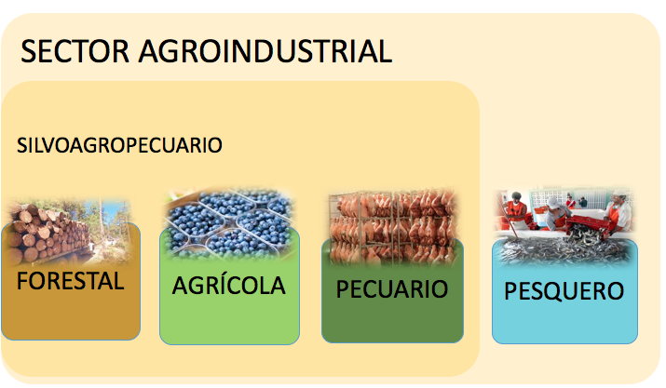

Ilustración 1: Subsectores de la Agroindustria

Fuente: Elaboración Propia, 2016

Según ONU, el sector silvoagropecuario comprende la explotación de recursos naturales vegetales y animales; es decir, las actividades de cultivo, la cría y reproducción de animales, la explotación maderera y la recolección de otras plantas, de animales o de productos animales en explotaciones agropecuarias o en su hábitat natural.

“La Clasificación Industrial Internacional Uniforme” de todas las actividades económicas elaborada por ONU 5[E5], divide al Sector Silvoagropecuario en los siguientes rubros:11[R11]

01 - Agricultura, ganadería, caza y actividades de servicios conexas

011-**Cultivos en general;** cultivo de productos de mercado; horticultura.

0111 - Cultivo de cereales y otros cultivos n.c.p.

0112 - Cultivo de hortalizas y legumbres, especialidades hortícolas y productos de vivero.

0113 - Cultivo de frutas, nueces, plantas cuyas hojas o frutas se utilizan para preparar bebidas, y especias.

012-**Cría de animales.**

013-**Cultivo de productos agrícolas en combinación con la cría de animales** (explotación mixta).

014-**Actividades de servicios agrícolas y ganaderos,** excepto las actividades veterinarias

015-**Caza** ordinaria y mediante trampas, y repoblación de animales de caza, incluso las actividades de servicios conexas

02 - Silvicultura, extracción de madera y actividades de servicios conexas

[020](http://unstats.un.org/unsd/cr/registry/regcs.asp?Cl=2&Lg=3&Co=020) - **Silvicultura**, extracción de madera y actividades de servicios conexas

#### Producción del Sector Agrícola

* Producto Interno Bruto y PIB sectoriales

El Producto Interno Bruto (PIB) estimado mediante las Cuentas Nacionales (CN) es la principal medida de la actividad económica del país. Las CN calculan las actividades por sectores económicos, indicando el ingreso generado por cada sector medido a través de lo que se denomina el Valor Agregado (VA). La suma de los VAs de cada sector (PIB sectoriales) representa el valor neto de producción total. En el contexto de este estudio, el VA agrícola representa el ingreso agrícola; esto es retorno al capital propio, a la tierra, y a la mano de obra.

El análisis utilizando el concepto de “PIB Agrícola Ampliado” capta los encadenamientos hacia atrás y adelante de los sectores primarios y en esta forma, genera valores de la contribución “agregada” del sector agropecuario numéricamente mayores al de CN. En relación a su tamaño, el sector “Agricultura” es una de las actividades que tienen mayor encadenamiento. Los encadenamientos hacia adelante miden las ventas del sector primario hacia sectores de procesamiento, como vinos, lácteos, maderas, etc. Los encadenamientos hacia atrás miden las compras de este sector a otros, como alimentos para animales, agroquímicos, combustible, etc.

Según el estudio de “Valorización económica de la actividad silvoagropecuaria y sus encadenamientos productivos”, la agroindustria no sólo aporta al 3,7% del PIB como se indica cuando se considera sólo el sector primario según mediciones tradicionales, sino que puede llegar hasta el 13,7% al sumar los encadenamientos productivos relacionados a la actividad. 2 [R2]

Cifras del primer trimestre de 2016 indican que el PIB nacional creció 2,0% y el silvoagropecuario se expandió 4,5%, con respecto al mismo periodo de 2015 como se muestra en la Tabla 1. 2[R2]

El crecimiento de la actividad silvoagropecuario fue liderado por el subsector agricultura. La contribución de la fruticultura habría incidido de manera relevante, mientras que los aportes de ganadería y silvicultura habrían sido menores. En agricultura, se destaca el desempeño del rubro hortícola, particularmente de su producción con destino a consumo fresco, y atribuye un resultado favorable a la producción de cultivos anuales, principalmente de cereales, donde resalta el trigo y legumbres.

El progreso de la fruticultura se asocia con un crecimiento de la producción con destino a la exportación, en particular de cítricos, arándanos y carozos. En tanto, las uvas de mesa y vinífera habrían experimentado caídas en su producción.

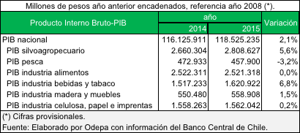

Tabla 1: PIB Nacional y PIB Silvoagropecuario 2014 y 2015

Para el año 2016, como se muestra en la Ilustración 2, se proyecta un PIB silvoagropecuario de 5,7% siendo la el PIB de rubro de la Fruta el que tiene significativamente mayor proyección de crecimiento del PIB de 12,1%. 15[R15]

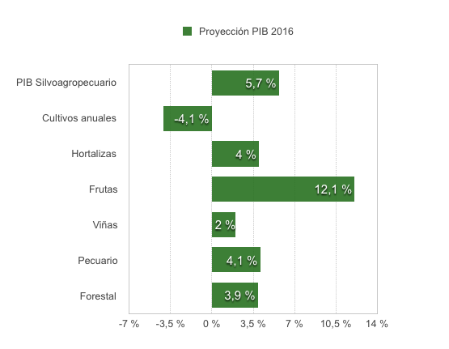

Ilustración 2: Proyección del PIB Nacional y Subsectores Agroindustria, 2016

Fuente: E. Budinich, Departamento de Estudios SNA, 2016

#### Composición del Mercado

**a. Mercado Interno**

La tasa anual promedio de crecimiento del PBI en el último decenio ha sido de 4,7%, lo que ha provocado un aumento en el ingreso per cápita del país, induciendo un cambio en el consumo de alimentos con propiedades alimenticias de mejor calidad. Sube el consumo de todos los tipos de carne y de lácteos. Sin embargo, en los últimos años se ha observado una vuelta atrás hacia un mayor consumo de leguminosas (lentejas, garbanzos, porotos). También, sube el consumo de productos comparativamente caros, como el aceite de oliva y las paltas. 3[R3]

El consumo de frutas ha ido en aumento, tanto por una mayor estimación de los beneficios que se obtienen de ellas como por el incremento en la oferta interna originado por la creciente producción destinada preferentemente al comercio internacional. Otros productos mantienen consumos per cápita bastante estables: pan, arroz, vino, plátanos.

En el mercado interno, la gran proveedora de alimentos ha sido la agricultura familiar, principalmente con su oferta de hortalizas frescas. Parte importante de ellos provienen de la amplia distribución geográfica de la oferta hortícola y la gran diversidad de productos demandados.

En la actualidad la pequeña y mediana agricultura que abastece al mercado nacional provee sus productos principalmente a través de la cadena productores intermediarios (acopiadores), centrales de abastecimiento (o ferias mayoristas), ferias libres o, en menor medida, evitando a los intermediarios y vendiendo directamente a centros mayoristas, supermercados, instituciones, restaurantes, o en ferias libres. 4[R4]

Las cifras exactas del consumo y comercialización de productos hortícolas en el mercado nacional, no son fáciles de obtener, ya que este sector de agricultura tiene un coeficiente importante de “comercio informal”, por lo que las cifras reales de lo que se comercializa, no existen. Solo se cuenta con datos oficiales de los volúmenes de frutas y verduras que llegan a los Mercados Mayoristas, las que se muestran en la Tabla 2 que presenta en detalle de volúmenes de fruta arribados a Mercados Mayoristas durante el año 2015 y durante el período noviembre 2015 a noviembre 2016.

Es una buena referencia para cuantificar la comercialización formal de los productos frutícolas que se transan en el país. 16[R16]

**b. Exportaciones de productos silvoagropecuarios**

El comportamiento de las exportaciones silvoagropecuarias de Chile al mundo y a sus principales socios comerciales, durante el período comprendido entre 2006 y 2015, aumentaron su valor desde USD 8.898 millones a USD 14.691 millones, lo que equivale a una tasa de crecimiento anual promedio de 5,7%.

Como se aprecia en la Ilustarción 3, durante los últimos diez años, la proporción de las exportaciones silvoagropecuarias destinada a países con los que Chile tiene vigentes acuerdos comerciales ha aumentado desde 78,3% en 2006 hasta 95,4% en 2015. 5[R5]

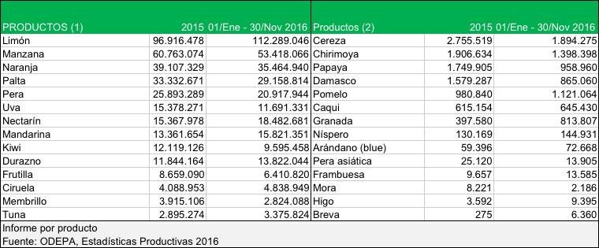

Tabla 2: Productos comercializados en mercado interno (en kilos)

Los cuatro principales productos exportados son: vino con denominación de origen, uvas,

celulosa de no coníferas y celulosa de coníferas que concentraron el 34,5% del monto total en 2015. Sin embargo, algunos productos de alto crecimiento exportador, como nueces, subproductos pecuarios, frutas congeladas, cerezas y arándanos, entre otros, han contribuido a diversificar los envíos chilenos.

Los mercados de Hong Kong, Cuba, Turquía, Colombia e India fueron los más dinámicos. También, se destacan los casos de México, que subió de la séptima a la sexta posición entre los principales destinos, y Tailandia, país con el que se firmó en noviembre de 2015 un Tratado de Libre Comercio. 5[R5]

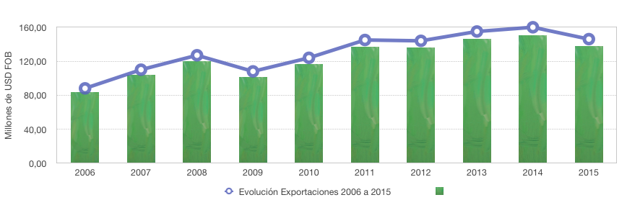

Ilustración 3: Evolución de las exportaciones silvoagropecuarias: 2006 a 2015

**Fuente: Elaborado por Odepa con informaci ón del Servicio Nacional de Aduanas**

.

#### Explotaciones silvoagropecuarias

Según el Censo Nacional Agropecuario 2007, existen aproximadamente 301 mil explotaciones silvoagropecuarias, de las cuales el 83 % posee menos de 10 ha., 15% 10 y 500 ha., y sólo el 2% de ellas tiene una superficie mayor a las 500 ha. Además, se caracteriza por un sector que orienta su producción principalmente hacia los mercados externos, y otro sector tradicional cuya producción se destina mayoritariamente al mercado doméstico y es sustituidor de importaciones.

En la Ilustración 4 se muestra la distribución de las explotaciones por tamaño, en donde se puede desprender que más del 83% de las explotaciones del país son unidades agrícolas pequeñas de menos de 10 hectáreas. 16 [R16].

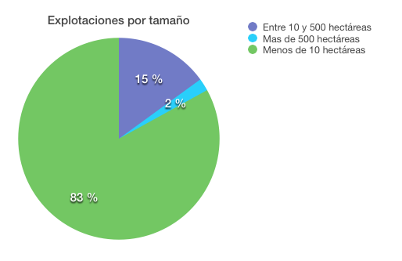

Ilustración 4: Distribución del número de explotaciones según estrato de tamaño

*Fuente: Elaborado por Odepa sobre la base de información del Censo 2007*

#### Generación de Empleo del sector silvoagropecuario

La actividad silvoagropecuaria es intensiva en mano de obra, constituyéndose en uno de los sectores que genera más empleo en el país: 685 mil empleos promedio al año 2014, incluyendo el trabajo de temporada y excluyendo el sector pesquero. Estas cifras representan una participación de 7,9% por parte de la agricultura respecto del total nacional promedio al año 2015. 6[R6]

El empleo por Región se muestra en la Ilustración 5 siendo la Región del Maule la que genera el 29%, y las regiones de la zona centro sur del país, donde la actividad agrícola es un un pilar importante de la economía regional, las que tienen tasas de ocupación de mano de obra.

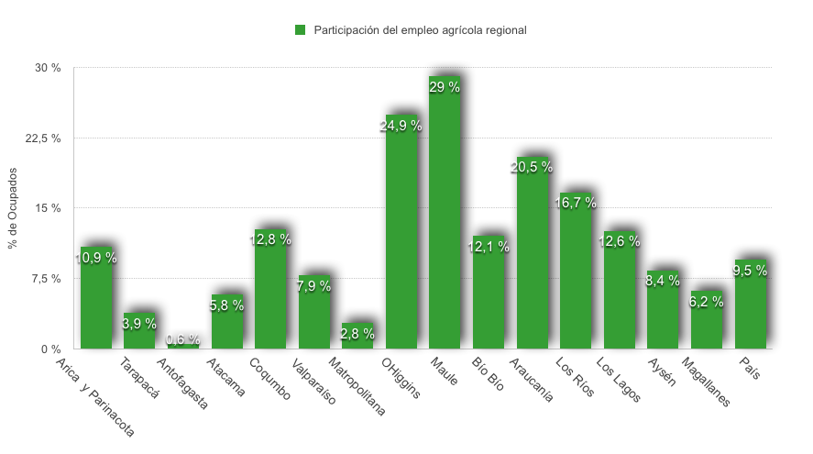

Ilustración 5: Participación del empleo en la agricultura de cada región 2015

Fuente: INE, Trimestre diciembre 2014 a febrero 2015

### Caracterización del Subsector Agrícola

La economía chilena en general y el sector agrícola en particular, han mantenido un proceso constante de modernización y progreso desde la década de los 80, lo que se ha ido materializando en una diversificación de la agricultura, así como en la inserción y posicionamiento de sus productos en los mercados internacionales.

Chile ha ido construyendo una sociedad de creciente estabilidad social y política, obteniendo reconocimiento por la calidad de los productos y servicios que ofrece al mundo, y por la seriedad de del sector empresarial productivo y exportador.

La agricultura chilena del siglo XXI es un sector de alto dinamismo que está enfrentando continuamente procesos de cambio, competencia y mejoramiento de los procesos productivos y comerciales. Los desafíos que implicó la apertura comercial del país, con una amplia gama de acuerdos comerciales con diferentes países y continentes, han sido enfrentados de manera exitosa por los sectores privado y público, permitiendo la expansión de la agricultura y la producción de alimentos, tanto para los mercados mundiales como para el mercado interno. 6[R6]

El sector agrícola enfrenta importantes desafíos para cumplir con la demanda nacional e internacional respecto de más y mejores productos alimenticios, producidos con buenas prácticas agrícolas, responsablemente, con trazabilidad y certificaciones adecuadas para cada tipo de mercado.

Los efectos que genera el cambio climático, los extensos períodos de sequía, el aumento de las temperaturas medias y la expansión de la agricultura intensiva, han impactado la disponibilidad de agua de riego en zonas importantes del país, ante lo cual los agricultores han aprendido a ser cada vez más eficientes en el uso del recurso, incorporando nuevas tecnologías y una mejor gestión. Este proceso está en pleno desarrollo y ha sido impulsado y apoyado técnica y financieramente por el Ministerio de Agricultura. 6[R6]

Lograr mayores niveles de equidad en la agricultura es una de las prioridades del país, lo que requiere especial preferencia en la pequeña agricultura, que no sólo representa un sector social de interés para la política sectorial, sino es un importante grupo de pequeños empresarios que proveen gran parte de los alimentos para el mercado interno del país y una oferta para los mercados externos.

Para estos desafíos es indispensable que la agricultura incorpore tecnología que facilite la toma de datos cuyo análisis permita llegar a decisiones inteligentes para optimizar y controlar los procesos productivos. La incorporación de tecnologías de información, comunicación, análisis, procesamiento de gran des cantidades de datos, y automatización van a permitir no solamente producir eficientemente, sino que también son requisito para poder cumplir con las exigencias del consumidor final y a la cadena de valor global.

La **Agricultura de Precisión** **(AP)** es una tendencia global, que aún se encuentra una etapa incipiente en Chile, aún cuando la noción de predio conectado es cada vez más cercana y necesaria, sobre todo si las diferentes actividades agrícolas están conectadas, no solo entre sí, sino que también a una serie de datos históricos.

**Internet de las cosas (IoT)** permite una mirada integrada y multidimensional de las actividades agrícolas, permitiendo una comprensión profunda de cómo funciona todo el ecosistema, de tal forma de poder tener instancias de decisión.

Desde una perspectiva de comunicación **Máquina a Máquina (M2M)**, el sector agrícola es significativamente menor que otros sectores como la minería, manufactura y comercio por mencionar algunas. Sin embargo, las tecnologías M2M y todas las tecnologías alrededor de las IoT son herramientas claves para la transformación del sector agrícola. El impacto inmediato es la conexión remota de los sensores medioambientales, gestión de suelo, trazabilidad de alimentos que apoyarán una producción alimentaria de calidad en el futuro.

#### Rubros y productos o clústers de la Agricultura

La Agricultura incluye el cultivo de plantas, para la obtención de frutas, flores y otros productos comestibles y se centra en el proceso relacionado con el cultivo de distintas especies vegetales.

A partir de la Clasificación industrial internacional uniforme de todas las actividades económicas de ONU y ODEPA, se ha hecho agrupación por rubros atingentes a la realidad de la agricultura chilena. Se han agrupado los rubros en los cuales se desarrolla la actividad agrícola en las superficies plantadas o sembradas entendidas como cultivo, que se define a partir de diferentes fuentes en base a información disponible, y en relación a sector estratégico definido para el uso de datos en AP e IoT y con el fin de obtener una descripción acorde a la realidad productiva de Chile. En la Ilustración 6 se muestran los rubros de la agricultura en los que se centra este estudio y la agrupación que se utilizará para las estimaciones del presente estudio.

1. **Cultivo de cereales y otros cultivos:**
   1. Cultivos temporales: cereales, papas, remolacha, semillas oleaginosas, leguminosas, tabaco
   2. Cultivos permanentes: pastos y empastadas forrajeras
2. **Cultivo de hortalizas, flores y viveros**
3. **Fruticultura, con sus divisiones:**
   1. Fruta Fresca
   2. Frutos Secos y deshidratados
      1. Frutos Secos: Almendras, nueces, pistacho, Casta ñas, avellanas.
      2. Frutos Deshidratados: Ciruela, pasas, manzana, durazno, rosa mosqueta.
   3. Frutales Menores, En la categoría frutales menores se encuentran especies de características herbáceas (frutillas) o arbustivas (frambuesas, arándanos), y también especies arbóreas de escasa área cultivada o en reciente proceso de expansión (níspero, chirimoya, granada etc.). (ODEPA; 2005)
   4. Viticultura: cultivo y producción de uva para la elaboración de vino.

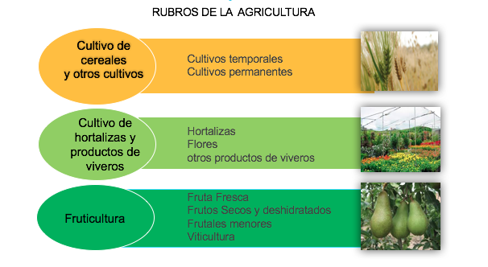

Ilustración 6: Rubros del Subsector Agrícola

**Fuente: Elaboración propia, 2016**

Se cuenta con registros oficiales del censo nacional agropecuario del año 2007 (INE) para cada uno de los subsectores definidos. Para la fruticultura, se cuenta con estudios más recientes, ya que CIREN y ODEPA han realizado Catastros Frutícolas Regionales (años 2012, 2013, 2014 y 2015), por lo que para este sector de la agricultura, se cuenta con datos actualizados y de gran precisión, así también como el Vitivinícola.

La agricultura que genera productos de alto valor agregado implica la integración de los distintos procesos que van desde la producción hasta el procesamiento y la distribución de los productos. Ese encadenamiento apunta a la generación de mayor valor agregado como una condición para alcanzar, sostener o elevar la competitividad.

Se pueden definir dos tipos de encadenamientos: el concepto de encadenamientos hacia adelante (forward linkages) se utiliza para referirse a la conexión entre un sector determinado y el resto de la economía cuando este provee de insumos a otros sectores productivos.

En el caso de la agricultura, este sector tiene importantes encadenamientos hacia adelante, especialmente con las agroindustrias que utilizan los productos agrícolas como sus principales insumos para producir, por ejemplo, carnes procesadas, productos envasados, selección y embalaje de frutas de exportación, vino y otros productos.

Un sector económico tiene encadenamientos hacia atrás (backward linkages) con el resto de la economía cuando demanda de otros sectores productivos bienes y servicios que utiliza como insumos. El sector agrícola tiene importantes encadenamientos hacia atrás con parte de la industria química, de equipo y maquinaria, y de servicios. 2[R2]

El desarrollo de clusters es una estrategia territorial para aumentar la competitividad en el sector agroalimentario. Los clusters son un elemento clave de desarrollo sectorial y rural, al facilitar la vinculación de los agricultores y empresas de un territorio a cadenas alimentarias globales de forma más eficiente.

Un clúster agrario es una concentración de productores, de agro procesadores, y de las instituciones que participan en el mismo subsector agrícola o agroindustrial, que interaccionan y construyen redes al abordar desafíos y búsqueda de oportunidades comunes.

Se destaca en el país el Cluster Frutícultura Primaria que tiene como objetivo congregar a toda la cadena de valor del sector frutícola nacional, trabajando bajo una meta común y articulándose de forma estable en relaciones de cooperación y apoyo que les permita aumentar su productividad y eficiencia en forma continua.

#### Superficie cultivada por rubro agrícola

La Superficie total Nacional plantada por subsector agrícola alcanza 1.817.443 ha. siendo los cultivos de cereales y otros cultivos los que concentran el 71% del total de la superficie del país. Se muestra en la Ilustración 7 la superficie por subsector cuya información se obtuvo de la “Ficha Nacional Información Anual por Rubro, actualizada a Septiembre de 2016, ODEPA”.

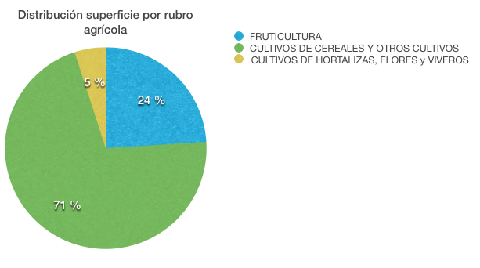

Ilustración 7: Distribución de la Superficie cultivada por subsector agrícola a 2016

**Fuente: Ficha Nacional Información anual por rubro, septiembre 2016**

En la Tabla 3 se detallan las superficies cultivada por rubro y productos, destacándose la superficie plantada de cultivos de cereales y forrajeras que ocupan más de 50% del total de la superficie. 20[R20]

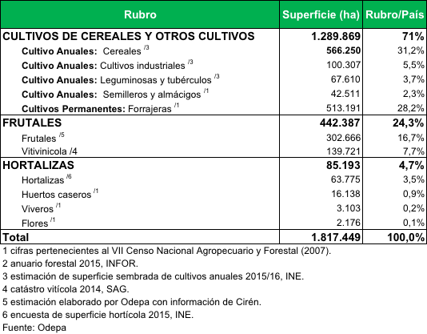

Tabla 3: Superficie Nacional cultivada por subsector Agrícola

Si bien hay cultivos de todos los productos agrícolas a lo largo de todo el país, la agricultura se concentra entre las regiones IV a IX, donde se concentra un 64,4% de la superficie dedicada a los cultivos, como se ve en Tabla 4.16 [R16]

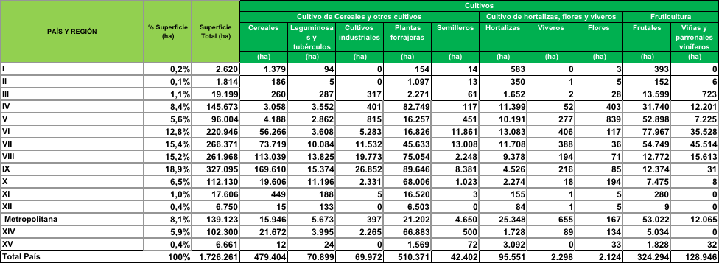

Tabla 4: Superficie cultivada por Región en los Rubros y Productos agrícolas, 2007

Fuente: Elaboración propia con información obtenida de INE, Censo 2007

En la Ilustración 8 se puede apreciar que la superficie cultivada está concentrada en algunas regiones del país. El 64,4% se concentra en las regiones de VI a IX.

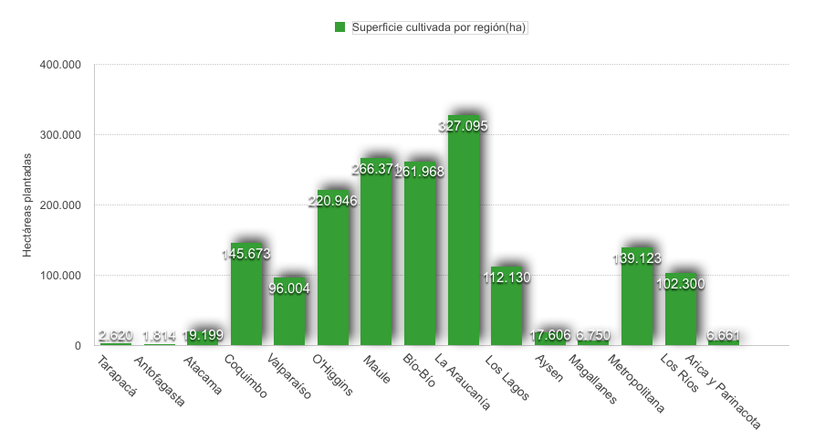

Ilustración 8: Superficie cultivada por región, 2007

Fuente: Elaboración propia con información obtenida de INE, Censo 2007

### Unidad Mínima de Análisis (UMA)

En un país como Chile, caracterizado por grandes contrastes sociales y ambientales, la disponibilidad de estadísticas permite inferir ciertos patrones socio productivos que ayudan a expresar las particularidades propias de las unidades agrícolas. Como consecuencia, se plantean estas diferencias, expresadas a través de variables tales como:

* Variabilidad en los tamaños promedios de sus explotaciones, diferenciado por tamaño de empresa entre las que se encuentran: Microempresa, Pequeña, Mediana y Gran Empresa.
* Distribución de los productores en el espacio geográfico, diferenciado por Región.
* Asociación de cultivos en ciertas zonas especializadas.
* Características básicas de manejos técnicos para cada cultivo.
* Necesidades, acceso y adopción de tecnología, diferenciado por tamaño de empresa y tipo de cultivo.
* Necesidades de acceso a capital productivo.

Lo anterior, permite caracterizar la Unidad Agrícola (UA), así como focalizar el alcance sectorial, hacia áreas definidas para este estudio y según sean las opciones que las instancias interesadas y vinculadas a la toma de decisiones escojan entre sus eventuales prioridades.

Después de un análisis detallado de la distribución de los cultivos, tipos de agricultores, número de explotaciones para cada rango de superficie, se definió dividir el universo agrícola en tres tipos de UA, de manera de incluir en forma equitativa y según sus características básicas, todos los tipos de agricultores y productores que existen en el país. En la Tabla 5 se muestra la distribución de explotaciones por tipo de unidad agrícola.

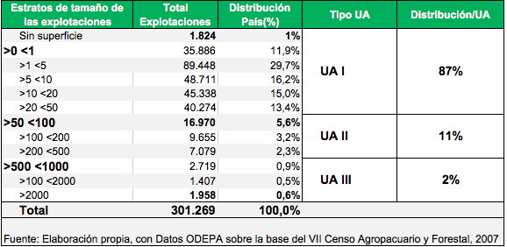

Tabla 5: distribución número de explotaciones por UMA

El siguiente análisis tiene como objetivo contribuir a diferenciar las unidades agrícolas productivas en cuanto a su distribución dentro del contexto geográfico nacional, teniendo además como referencia las diversas tipologías de productores.13 [R13]

En la Tabla 6 se muestra una caracterización de los tres tipos de UA para la agricultura nacional, en la que se contextualiza también la fruticultura, de la que se entregarán detalles más adelante.

Agrupar tipos de agricultores es complejo, ya que las condiciones geográficas, de tenencia de tierra, de cultivo y condiciones económicas son muy diversas en el universo agrícola nacional.

La cuantificación de sus ingresos es una variable que cuenta con información y por lo tanto permite la diferenciación y clasificación dentro de la economía del país y del sector agricultura.

Para las entidades financieras y gubernamentales como Corfo, Banco Central y SII, la clasificación de tamaño de la empresa está dado por las ventas anuales que es información que está disponible para efectos de realizar el análisis. Para el caso del subsector agrícola se consideran a la Mediana y Grande bajo una agrupación dado el tamaño promedio de sus explotaciones. 12[R12]

* Micro Agricultura: Agricultura familiar y de subsistencia, ventas entre 0 y 2.400 UF/a ño
* Peque ña Agricultura: Productores empresariales, ventas entre 2.400 y 25.000 UF/año
* Mediana y Gran Agricultura: ventas entre 25.000 y 100.000 UF/a ño para la Mediana y para la Grande sobre 100.000 UF/a ño

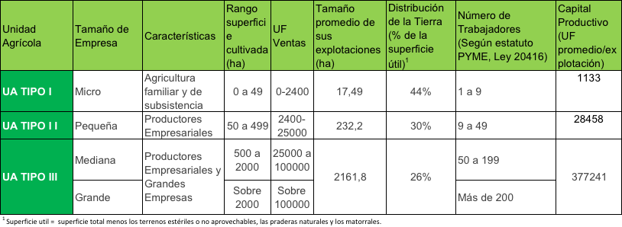

Tabla 6: Caracterización tipos de UMA

*Fuente: Elaboración propia a partir de distintas fuentes, 2016*

* Productores, superficie predial y tamaño productivo

La agricultura nacional es un conjunto de productores muy heterogéneo, afirmación que es observable tanto en el acceso de éstos a la propiedad del recurso suelo y en sus rasgos productivos como en su nivel diferencial de cobertura territorial. De esta forma, si se toma como referencia la diferenciación tradicional de los productores de acuerdo al tamaño de sus explotaciones, los contrastes socioproductivos de éstos no sólo arrojan diferencias importantes en términos agregados, sino que, además, varían sustancialmente según el territorio específico en el que desarrollan sus actividades.17 [R17].

Aun más, diversas cifras reflejan que, inclusive en el interior del segmento de los pequeños productores, tradicionalmente tratados como una sola gran unidad, es posible encontrar diferencias significativas, las que se explican, fundamentalmente, por el subsector agrícola en el que se desempeñan, la especie que cultivan y su acceso diferencial tanto al capital productivo como a la tecnología utilizada en sus actividades sectoriales.

Como resultado del esfuerzo metodológico destinado a caracterizar con mayor precisión el rol socioproductivo que juegan los pequeños productores, ha sido posible proponer una diferenciación de este conjunto según la incorporación de capital y tecnología que cada uno de ellos presenta al interior de sus explotaciones.

En lo referente a sus características eminentemente productivas, fue posible identificar a un primer segmento de productores denominados en microagricultura. Sus rasgos principales son el poseer un tamaño en su propiedad menor que el necesario para producir una cantidad de bienes cuyo valor de venta anual estimado sea superior al de un ingreso mínimo mensual, según el patrón productivo tradicional dominante en el sector en que las explotaciones se localizan, así como la ausencia de capital y tecnología que le permitan un uso más intensivo de la explotación.

En segundo lugar, se ha estimado un conjunto de pequeños productores empresariales, constituidos por aquellos que poseen un conjunto de atributos asociados a mayores niveles de capitalización relativa dentro de la explotación, los que les permitirían una producción más intensiva, así como retornos superiores a los señalados anteriormente.

Esto, en forma independiente a los límites de tamaño señalados para el primer caso. En lo sustantivo, estas variables consideran aspectos tales como: inversiones en maquinaria agrícola; superación de umbrales mínimos en cultivos específicos, plantaciones frutales o forestales y en el número de cabezas de ganado, así como utilización de mano de obra contratada en forma permanente; entre otras variables .

Una vez definido un sector importante de las tipologías que participan en el proceso productivo sectorial, resulta factible expresar el peso relativo que éstas presentan dentro de las distintas agrupaciones territoriales disponibles para el análisis.

En cuanto al acceso al recurso suelo, existe una relación inversa existente entre el número de productores por tamaño y la superficie agrícola que en ellos se agrupa. Un aspecto interesante que destacar es el nivel de concentración que los productores presentan dentro del país, de acuerdo a sus estratos de tamaño.

En lo referente a la distribución interregional de los productores, existe una significativa y progresiva concentración de éstos dentro del contexto regional en la medida en que disminuye el tamaño de sus explotaciones.17 [R17].

La caracterización de la UMA tiene los siguientes alcances:

* Viable para las actividades agrícolas
* Articulada a las ventajas competitivas, que resulta de la combinación eficiente de los factores de producción (tierra, trabajo, capital, acceso a tecnología y grado de adopción de ésta),
* Rentable para los agricultores: Sostenibilidad de la unidad productiva y un excedente que le permita capitalizar y formar su patrimonio.

Es necesario analizar las unidades agrícolas en un contexto espacial, ya que distintas áreas dependiendo de su contexto natural, socioeconómico y cultural, responderán de manera diferenciada a los efectos de factores causales. Ya que el funcionamiento de cada unidad agrícola individual está fuertemente influido por el ambiente rural externo. En resumen, la diversidad de sistemas agrícolas, estará mejor descrita por un grupo integrado de características y variables espaciales. No obstante, un desafío se encuentra en hacer frente a la complejidad y heterogeneidad de cada unidad predial que integra el territorio.

Cada unidad agrícola es un sistema particular y por ende lo ideal es una estrategia de intervención individual para cada uno. Sin embargo, esta planificación individualizada es poco viable desde un punto de vista económico e institucional. Por esta razón, para definir la UMA se tomarán en en cuenta los factores causales de la diversidad de las unidades agrícolas y/o predios enfocándose en un grupo integrado de características y variables espaciales.

El concepto de sistema agrícola permite agrupar, a través de criterios tecnológicos, productivos, sociales o naturales (coberturas de suelos), predios individuales donde existe una base de recursos, patrones de emprendimiento y sistemas de vida similares, y los cuales enfrentan restricciones parecidas para su desarrollo .

El propósito es obtener una UMA que represente la heterogeneidad de los sistemas agrícolas a escala local dentro de un área con características geográficas y atributos físicos similares, que sirva de base de las dinámicas propias de sistemas agrícolas diferenciados.

Se ha definido de esta forma que una UMA corresponde a una superficie de 10 ha. cultivadas que se agrupan en un contexto espacial. Las razones para la determinación de esta agrupación son las siguientes:

* Es una superficie que representa una mínima unidad económica que permita rentabilizar la inversión como unidad de negocio.
* Unidad representativa de la situación de clima, suelo y requerimientos básicos de cultivo.
* Permite dimensionar requerimientos tecnológicos de forma real y práctica.
* Permite la extrapolación de datos a superficies mayores de cultivo.
* La agricultura chilena tiene una el 83% de explotaciones con superficies menores a 10 ha.

Una UMA de mayor superficie que la definida, dejar á fuera del análisis a parte importante de productores agrícolas, ya que nuestro país cuenta con una superficie significativa de micro y pequeños agricultores, que requerirán de tecnología y conectividad en la misma condición que agricultores de superficies mayores. En la Tabla 7 se muestran los indicadores relevantes para caracterizar a trav és de la UMA.

|  |  |  |
| --- | --- | --- |
| **Indicador** | **Descripci ón** | **Unidad de medida** |
| Concentraci ón UMA agrícolas | Concentración del mayor número UMA por explotación | % UMA seg ún rango de explotación |
| UMA cultivada por localidad de cada producto | UMA con características edafoclimáticas similares | N º UMA/producto/localidad |
| UMA por tamaño de empresa | UMA por tipo de empresa (Grande, Pymes, Micro) | N º UMA por tamaño de empresa |
| UMA por actividad económica | UMA por actividad económica (Rubro) | N º de UMA por actividad económica |

Tabla 7: Indicadores relevantes para caracterizar a trav és de la UMA

Fuente: Elaboración Propia, 2016

### Ubicación geográfica de los productos agrícolas

Se georeferenciaron los rubros de la agricultura con información obtenida del CENSO 2007 para el rubro de Cultivos de cereales y otros cultivos, Hortalizas, Flores y Viveros y para el rubro de la Fruticultura como se ha indicado anteriormente, existe información actualizada de los años 2012 al 2016, obtenida de los Catastros Frutícolas.

Para la georeferenciación del subsector agrícola se utiliza la agrupación de UMA de 10 ha. para cada rubro y producto por región. Las UMAs totales del Sector agrícola con información actualizada y estimada al para cultivos anuales al 2016 se muestra en la Tabla 8 y corresponden a 181.745 UMAs totales país para Subsector Agrícola.

El respaldo cartográfico de los mapas que se muestran en las ilustraciones está en formato cartográfico GIS con sus respectivos DBF y SHP, y se adjunta en medio digital.

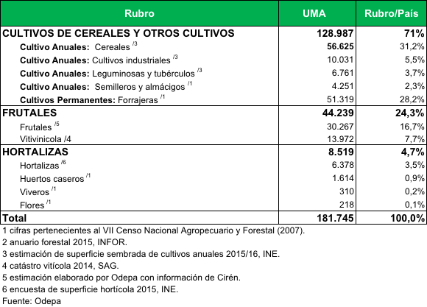

Tabla 8: Unas Totales del Sector Agrícola Estimada 2016

a. **Cultivos Anuales**

En la Ilustraci ón 9 se muestra mapa georeferenciado para el rubro Cultivos de cereales y otros cultivos, en el que se incluye: Cultivo de Cereales, Cultivos industriales y Cultivo de leguminosas y papas.

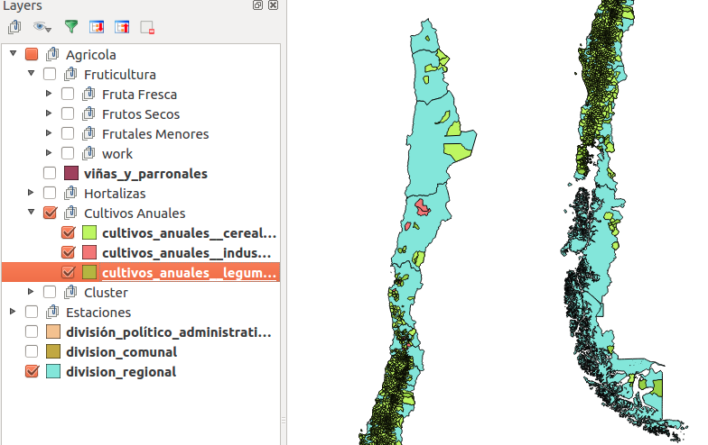

Ilustración 9: Mapa Georeferenciado de Cultivos de cereales y otros cultivos

Fuente: Elaboración Propia a partir de informaci ón del Censo 2007

1. Hortalizas

En la Ilustración 10 se muestra mapa georeferenciado del rubro de cultivo de hortalizas, flores y viveros a lo largo del país.

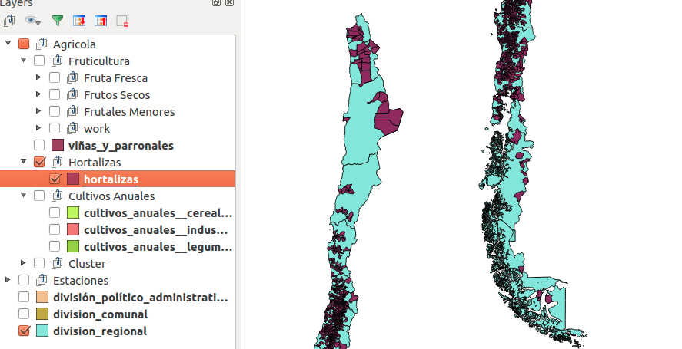

Ilustración 10: Mapa goereferenciado de Hortalizas, flores y viveros

**Fuente: Elaboración Propia a partir de información del Censo 2007**

1. Fruta Fresca

En la Ilustración 11 e Ilustración 12 se muestra el mapa georeferenciado para todas las especies cultivadas y comercializadas como fruta fresca y frutos secos según clasificación definida anteriormente.

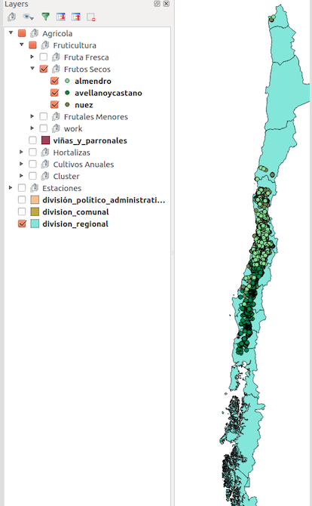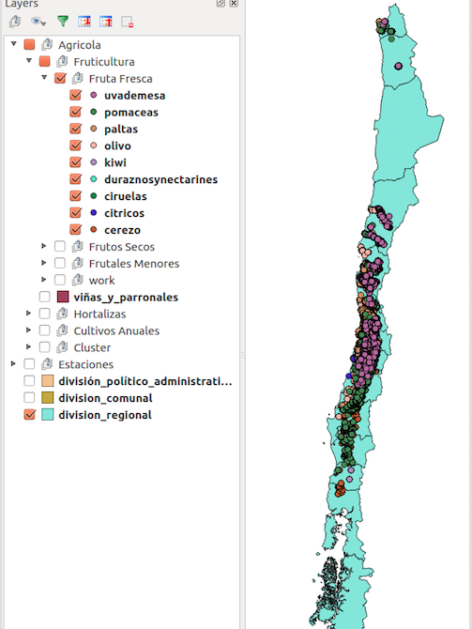

Ilustración 11: Mapa georeferenciado Frutos Secos y Fruta Fresca

**Fuente: Elaboración propia a partir de información obtenida de Catastro Frutícola, 2012 a 2016**

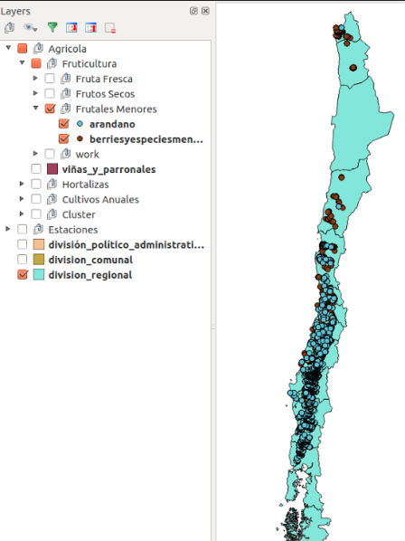

Ilustración 12: Mapa georeferenciado de frutales menores

Fuente: Elaboración propia a partir de información obtenida de Catastro Frutícola, 2012 a 2016

1. Viñas y Parronales

En la Ilustración 13 se muestra el mapa georeferenciado para todas Viñas y Parronales. Cabe destacar que, los parronales se comercializan como fruta fresca, pero se los agrupa junto con la viticultura, porque ambos cultivos, aunque difieran en sus procesos de postcosecha y comercialización, pertenecen a una misma especie: *Vitis vinifera*.

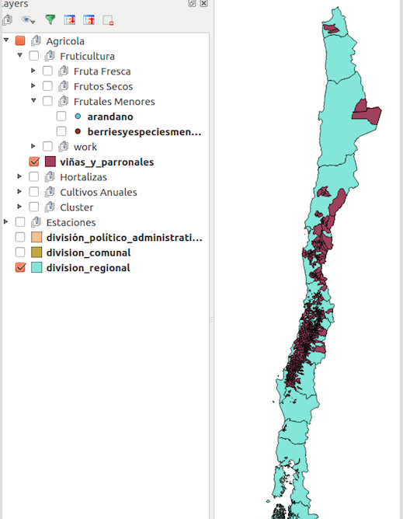

Ilustraci ón 13: Mapa georeferenciado de vi ñas y parronales

Fuente: Elaboración propia a partir de información obtenida de Catastro Vitícola, 2014

### Ventajas Competitivas y Actores Relevantes

Chile destaca a nivel mundial como el mayor exportador de ar ándanos, uva de mesa, ciruelas frescas, ciruelas deshidratadas, manzanas deshidratadas, trucha y salmón del Pacífico. Además, es el segundo mayor proveedor de paltas, frambuesas congeladas, nueces y salmón del Atlántico, y el primer productor y exportador de cerezas frescas en el hemisferio sur. Cuenta con un reconocido posicionamiento en los vinos y otros productos como aceites de oliva extra virgen, aguas minerales, pisco y frutos secos, entre otros, que componen parte de la amplia diversidad de nuestra oferta exportable que también incluye alimentos funcionales.

Dentro del sector existe la estrategia país “Chile Potencia Alimentaria”, que se centra en incrementos de productividad logrados a través de la innovación e incorporación de tecnología; el uso sustentable de los recursos naturales; encadenamientos productivos, que incluyen desde las economías familiares campesinas hasta la más moderna agroindustria; profundización de la inserción competitiva en los mercados internacionales; preocupación por la sanidad vegetal y animal; la inocuidad de los alimentos, y alineamientos del sector público y privado con la agenda alimentaria.

El 90% de las exportaciones chilenas se hacen vía marítima, con una eficiencia 3.2 veces mayor que el transporte terrestre utilizado dentro de Europa y Estados Unidos, por lo que las emisiones de gases efecto invernadero, relacionadas al transporte de los productos, es sustancialmente más baja, y la Huella de Carbono es, en general, menor al a de los productos elaborados y distribuidos dentro de Europa o Estados Unidos.

La producción de alimentos en Chile enfrenta un escenario con cambios globales muy rápidos y profundos, que se nombran a continuación:

1. **La transformación en el perfil y aumento de la demanda por más y mejores alimentos**
2. **Mantener elevados estándares sanitarios y fitosanitario**s
3. **Atributos intangibles** que contribuyen a un mayor valor de la producción (tales como las condiciones laborales, los impactos ambientales o la identidad cultural) se han convertido en factores cada vez más relevantes en la diferenciación y competitividad de los productos agrícolas.
4. **Recursos naturales limitados**, especialmente el agua que la agricultura debe compartir con los demás sectores productivos y las incertidumbres resultantes del cambio climático, cuyos efectos se viven en prácticamente todo el mundo, afectando los procesos productivos y aumentando la volatilidad del sistema.

Todos estos cambios globales hacen que sea necesario hacer ajustes en el sector productivo. incluir a medianos y pequeños productores en las cadenas de valor de los alimentos y promover la incorporación de inteligencia en los procesos de producción, a fin de que puedan ser sostenibles y competitivos en un largo plazo.

Aun cuando todos estos cambios constituyen un gran desafío para los agricultores chilenos, es una gran oportunidad para que el sector se estimule a producir de manera diferente y pueda aspirar a ser un sector competitivo basado en la sustentabilidad ambiental y social. Estas barreras son, evidentemente, mucho más difíciles de ser superadas por la agricultura familiar, en comparación con las grandes compañías exportadoras, pero con un trabajo en conjunto, con buena transferencia tecnológica, es una meta a la que todos los agricultores chilenos pueden llegar. 19[R19].

### Estructura y ecosistema chileno del Sector agrícola

Chile tiene como meta al 2030 ser un productor de calidad de una amplia gama de alimentos y fibras. Su imagen internacional está marcada por la diversidad que su geografía le permite producir. El sector enfatiza la sustentabilidad ambiental y la naturaleza sana de sus productos, las que son valoradas tanto por el mercado interno como externo.13 [R16]

Mediante la aplicación de tecnologías de la información y las comunicaciones a través de IoT, inversiones en tecnología agropecuaria como AP y la capacitación de su fuerza laboral, Chile será capaz de desarrollar cadenas de valor de rentabilidad atractiva, bien integradas desde la producción a los mercados finales, y de remunerar a sus participantes a niveles comparables con el resto de la economía. 13 [R13]

Existe un diseño de “Plan de Acción al 2030” que pretende aumentar la capacidad del sistema de innovación agrícola de Chile, para lograr las metas tal como se esbozaran en la visión del sector para el año 2030. Dentro de los cinco principios fundamentos del Plan están:

1. Reconocer las responsabilidades nacionales y regionales
2. Distinguir los roles públicos y privados
3. Diversidad
4. Excelencia
5. Integracio ́n institucional.

Es de vital importancia contar con un ecosistema que permite integrar instituciones, organizaciones y empresas tanto públicas como privadas para el desarrollo coordinado del subsector agrícola.

La Ilustración 14 da una visión general de las instituciones públicas que hoy son relevantes en el sistema de innovación agrícola.

Cabe destacar la importancia de la “Oficina de Estudios y Políticas Agrarias ODEPA”, servicio público centralizado, dependiente del Presidente de la República a través del Ministerio de Agricultura, creada mediante la Ley N° 19.147, ODEPA, que tiene por objeto proporcionar información regional, nacional e internacional para que los distintos agentes involucrados en la actividad silvoagropecuaria adopten sus decisiones y que ha sido muy beneficioso en este estudio. 7[R7].

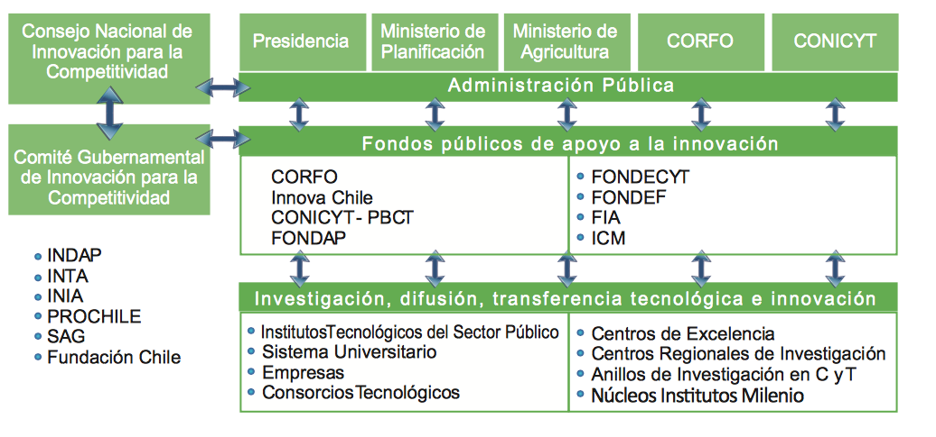

Ilustración 14 Marco Institicional en los que está inserto en el Sistema Agrícola

*Fuente: Sistema de Innovación de la Agricultura Chilena, “Un Plan de Acción hacia el 2030”*

### Procesos de la cadena de valor del sector agrícola

Una “cadena de valor” en la agricultura identifica al conjunto de actores y actividades que llevan un producto agrícola básico desde la producción en el campo hasta el consumo final, agregándose valor al producto en cada etapa. Una cadena de valor puede ser vertical o una red entre varias or ganizaciones empresariales independientes, y puede incluir procesamiento, envasado, almacenamiento, transporte y distribución. 10[R10].

Se explicar á la cadena de valor del sector frutícola chileno para poder detallar de mejor forma sus etapas y actividades principales debido a que para cada producto agrícola se tiene una diferenciación en su cadena de valor. 10[R10].

Las etapas básicas de la cadena de valor de la fruticultura son: genética, vivero, producción, conservación, empaque, transporte y comercialización de la fruta ya sea en el mercado doméstico o en el externo, como se observa en la Ilustración 15.

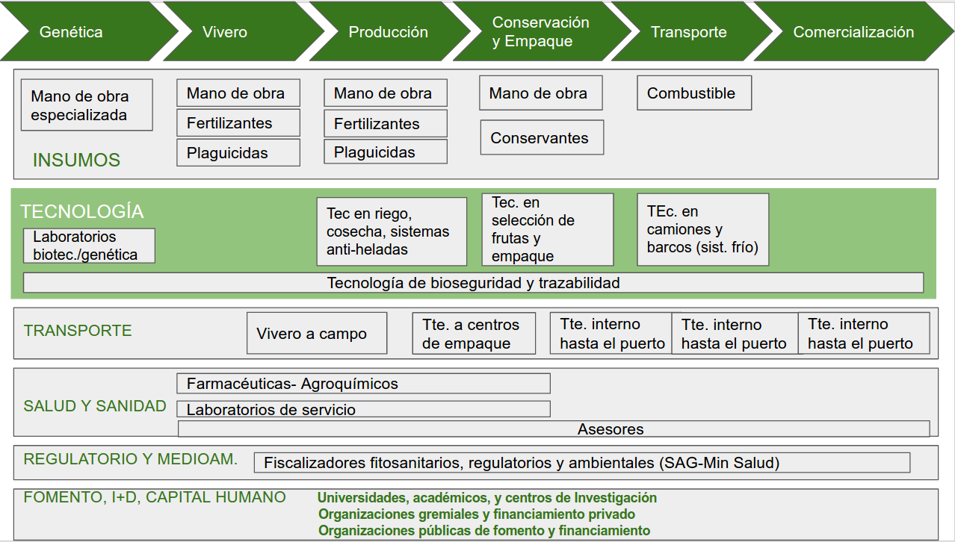

Ilustración 15: Cadena de valor del sector frutícola

A continuación se define cada uno de los procesos de la cadena de valor:

**a. Genética:** Se refiere a la etapa de desarrollo genético de variedades, mejoramiento de plantas, desde el ámbito molecular y transgenia. Esta área tiene relación con el trabajo en resistencia a enfermedades, estrés abiótico, mejoramiento de propiedades funcionales, adaptación a condiciones limitantes para la producción de fruta fresca y los efectos del cambio climático, entre otros. Para la producción frutícola se requiere este macro proceso, sólo en el caso que se desee mejorar las plantas por medio de la genética.

**b. Vivero:** Cría o reproducción de plantas de variadas especies (propagación de plantas). Puede ser a partir de semillas o de tejido vegetal (tallos, hojas, etc.), para la obtención masiva de las plantas para luego ser cultivadas.

**c. Producción:** Esta etapa se subdivide en los siguientes procesos:

* **Plantación:** Esta área temática abarca todo lo relacionado con cultivo de frutales, ya sea por siembra, plantación o cualquier otra técnica, asumiendo, en este caso, la destinación definitiva de la planta que producirá la fruta.
* **Desarrollo:** En el área temática de desarrollo ha sido agrupado todo lo que se relacione con el crecimiento de la planta y generación de fruto hasta que esté apto para la cosecha.
* **Cosecha:** Se refiere a la recolección de los frutos desde la planta o árbol de origen, una vez, terminado el ciclo de crecimiento.
* **Post Cosecha:** Se refiere al tratamiento que recibe la fruta después de la cosecha y previo al empaque, tales como almacenamiento, control de plagas, aplicación de aditivos, etc.

Procesos transversales asociados a la etapa de Producción:

* **Medio Ambiente**: Se refiere a las tecnologías relacionadas con la preservación y protección medioambiental, que prevengan o corrijan problemas de contaminación en el área de la fruticultura.
* **Riego:** Tecnologías relacionadas con la disposición e irrigación de agua, para cumplir con los requerimientos de las plantas y así favorecer su crecimiento. Es transversal a las áreas de vivero, plantación, fertilización y desarrollo.
* **Conservación y Empaque**: Corresponde a la etapa de conservación en estado fresco de la fruta, generalmente relacionado con temperatura y aditivos, que mantengan la fruta en ese estado, es decir, no como alimento procesado (ej: conservas, mermeladas, secado, etc).
* **Empaque,** se refiere al envasado de las frutas para su adecuado transporte o almacenamiento o exhibición. El tipo de empaque depende directamente del tipo de producto y, según el destino, el tipo de transporte que será usado.
* **Transporte:** Es el a ́rea que se relaciona con el traslado de la fruta, en adecuadas condiciones, hasta su destino final. Las condiciones de transporte varían de acuerdo a la distancia, la perecibilidad y valor del producto.

La incorporación de Tecnología dentro de la cadena de valor es condicionante para desarrollo del sector, mejoran los niveles de competitividad, por lo que identificar las debilidades existentes permite detectar las brechas existentes en el país para la adopción de ésta por parte de los productores agrícolas.

La AP en el sector agricultura hace uso de una serie de tecnologías, que incluyen los servicios de GPS, sensores y manejo de grandes volúmenes de datos para optimizar el rendimiento de los cultivos y la optimización del funcionamiento de la cadena de valor entera. Los sistemas de apoyo de decisiones basados en TICs, respaldados por datos en tiempo real, pue den proporcionar información adicional, y en combinación con la experiencia del agricultor, pueden ayudar a tomar decisiones racionales sobre todos los aspectos de la agricultura a un nivel de precisión que no era posible anteriormente.

Las disciplinas y habilidades que actualmente se requieren para la SMART Agriculture incluyen robots, imágenes por computadora, la tecnología GPS, soluciones basadas en la ciencia, la predicción del clima, soluciones tecnológicas, controles ambientales entre otros.

Debido a que existen diversos avances en tecnología, para las diferentes etapas de la cadena de valor y sin un contexto de estandarización se vuelve complejo asegurar que las soluciones que se están implementado sean compatibles con otros sistemas.

Al analizar estas nuevas tecnologías, se evidencia que la agricultura nacional dispone de un capital humano de baja calificación en capacidades de adopción e implementación tecnológica. La escasez de recurso humano capacitado es uno de los mayores problemas que el país deberá resolver, si desea canalizar eficientemente la inversión en investigación, desarrollo e innovación (I+D+i) en el sector.

Esto se debe a dos razones principales: la baja cantidad de profesionales tecnológicos especializados en Ciencias Agrícolas y el bajo nivel técnico de los agricultores.10 [R10]

Por otra parte, se observa que el proceso de integración tecnológica en la cadena productiva de la industria de agroalimentos de exportación debe cubrir desde el cultivo al proceso de distribución, considerando en su integración la información de trazabilidad de todas las variables relevantes en la cadena completa. Dentro de las variables relevantes se encuentran las de calidad, inocuidad, uso de agua, entre otras. Para lograr que esta información sea transversal a los procesos y genere información que pueda mejorar la calidad de la producción, es necesario contar con estándares en la información y los procesos. 10 [R10]

La adopción de tecnología y la integración de los procesos, se debe hacer basado en un eje estructural de interoperabilidad de la información y los sistemas. Esto permite que la tecnología aplicada en los distintos puntos de la cadena de valor, se relacionen y permitan la inter-relación, la comunicación y el traspaso de información de valor entre los distintos actores de manera oportuna, eficiente y eficaz, permitiendo desarrollar mejoras en los procesos con la mayor cantidad de información disponible. Un concepto importante que se asocia a este eje y su potencial a mediano plazo es la integración total de tecnologías de IoT a los procesos de la cadena de valor.

Las soluciones existentes de automatización en agricultura de precisión, en general, no contemplan integración y/o interoperabilidad con otras soluciones, a no ser que éstas sean provistas por el mismo fabricante.

A través de la adopción de estándares que faciliten la interoperabilidad, la industria tecnológica podría habilitar la integración de los sistemas de alto nivel desarrollados por nuevos actores, fomentando la competitividad en la industria tecnológica, donde numerosas empresas podrán propor cionar diversos subsistemas.

Para lograr fomentar esta adopción de estándares en la industria, es necesario analizar los estándares que están siendo utilizados en el mundo y que serán parte de los capítulos posteriores de este estudio, fomentando la integración y/o interoperabilidad entre componentes y sistemas. De esta forma, es indispensable esta blecer un modelo común para las diferentes componentes tecnológicas en la cadena de producción de agroalimentos, orientado a satisfacer los requerimientos de información para la toma de decisiones de cada uno de sus actores y en consecuencia asegurar la información de trazabilidad en cada uno de sus eslabones.

### Caracterización del Rubro Fruticultura

En el marco de los cinco clusters identificados como prioritarios de la “Estrategia Nacional de la Innovación para la Competitividad”, se identifica el Cluster Frutícola Primario, el cual forma parte del Cluster de Alimentos.

El Cluster Frutícola Primario tiene como objetivo congregar a toda la cadena de valor del sector frutícola nacional, trabajando bajo una meta común y articulándose de forma estable en relaciones de cooperación y apoyo que les permita aumentar su productividad y eficiencia en forma continua.

Como se ha indicado anteriormente, la fruticultura es un rubro de gran importancia para la agricultura, que genera recursos econ ómicos importantes para las regiones donde se desarrolla.

En la producción frutícola se pueden diferenciar las exportaciones de fruta fresca de las exportaciones de fruta procesada, la que genera un valor agregado a la materia prima inicial.

Como se describió anteriormente es este documento, se dividió el subsector fruticultura en las siguientes categorías. Se detallan las especies que se consideraron dentro de cada una de éstas.

* Fruta Fresca
* Frutos Secos y deshidratados
* Frutales Menores, En la categor ía frutales menores se encuentran especies de características herbáceas (frutillas) o arbustivas (frambuesas, arándanos), y también especies arbóreas de escasa área cultivada o en reciente proceso de expansión (níspero, chirimoya, granada etc.). (ODEPA; 2005)
* Viticultura: cultivo y producci ón de uva para la elaboración de vino.

Para facilitar los análisis posteriores, dentro del rubro Fruticultura, se han agrupado las distintas especies según su forma de comercialización, forma y superficies de cultivo la clasificación de todas las especies que se cultivan en Chile se detalla en Tabla 9.

|  |
| --- |
| Captura de pantalla 2016-12-17 a las 23.47.57.png  Tabla 9: Agrupación de frutas según su comercialización y forma de cultivo  Fuente: Elaboración propia a partir de información ODEPA. |

Chile es un país exportador de fruta como se muestra en la Tabla 10, a enero de 2015 se produjo un aumento de 10,5% en el volumen exportado total de fruta fresca. Por especie, el mayor aumento se dio en los volúmenes exportados de cerezas (29,5% por sobre el mismo período de 2013 y un volumen de 11.900 ton. más de fruta), seguidas por los arándanos con más de 8.000 ton. adicionales exportadas en el primer mes de ese año y un aumento de 32%.

Nectarines y ciruelas aumentan m ás de 6.000 ton. cada uno y duraznos, más de 4.000 ton. Los frutos secos, por su parte, disminuyen 14,3% su volumen exportado al comparar enero de 2014 con enero de 2013. La mayor disminución ocurre en las exportaciones de nueces sin cáscara, que bajaron 329,7 toneladas (42%)10 [R10]

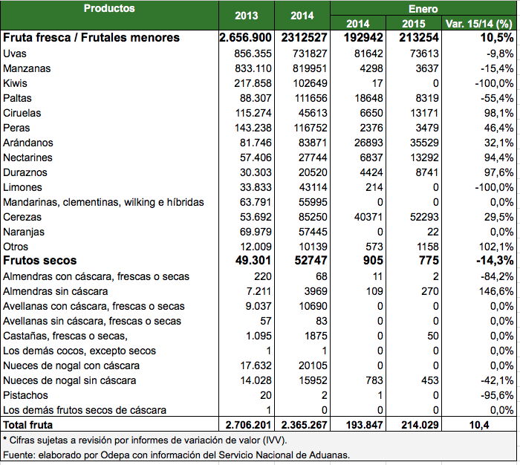

Tabla 10: Exportaciones de frutas según rubro de la Fruticultura

Como se aprecia en la Tabla 11, la producción de fruta fresca está concentrada en algunas regiones. El 81,3% de las exportaciones de fruta fresca proviene de las regiones de Coquimbo, Valparaíso, O'Higgins y Maule. Se puede deducir que estas son las regiones en las que se desarrolla una agricultura en la que se requiere de mayor manejo de datos y tecnologías.

Y dentro de cada una de las regiones, hay algunas en las que la actividad frutícola (fruta fresca) ocupa un porcentaje importante del resto de las actividades agrícolas, como son las regiones de Atacama y Coquimbo, cuyas exportaciones de fruta fresca son sobre un 90% de la actividad agrícola.

|  |  |  |  |  |  |
| --- | --- | --- | --- | --- | --- |
| Región | 2015 | ene-jul | | Región/  país | Participación/  Región |
|  |  | 2015 | 2016 | 2016 | 2016 |
| Tarapacá | 163 | 121 | 1.061 | 0,00% | 48,40% |
| Antofagasta | 953 | 953 | 845 | 0,00% | 50,40% |
| Atacama | 244.406 | 219.383 | 187.786 | 5,60% | 99,50% |
| Coquimbo | 391.086 | 264.041 | 364.708 | 10,80% | 94,00% |
| Valparaíso | 884.351 | 612.882 | 735.706 | 21,80% | 74,20% |
| Región Metropolitana | 554.896 | 387.607 | 244.565 | 7,20% | 19,40% |
| O ´Higgins | 1.447.637 | 1.180.989 | 1.110.053 | 32,90% | 60,70% |
| Maule | 683.956 | 524.282 | 532.232 | 15,80% | 41,40% |
| Bio Bio | 116.862 | 104.417 | 73.497 | 2,20% | 3,00% |
| La Araucanía | 127.917 | 122.297 | 87.959 | 2,60% | 40,80% |
| Los Ríos | 9.237 | 9.237 | 13.937 | 0,40% | 5,20% |
| Los Lagos | 23.899 | 23.387 | 22.938 | 0,70% | 11,30% |
| Aisén del Gral. Carlos Ibáñez | 941 | 941 | 1.801 | 0,10% | 44,10% |

Nota: Miles de dólares FOB Participación/Región, Fruta Fresca dentro de Resto de actividades Silvo Agropecuarias de cada región.

Tabla 11: Ingresos generados por fruta Fresca exportada por Región

Fuente: ODEPA

El rubro frutícola nacional ha aumentado consistentemente la oferta de productos alimenticios al mundo, teniendo un rol relevante en el desarrollo exportador del sector silvoagropecuario chileno, aportando en promedio, para el período 2007-2015, el 52% del valor total de las exportaciones agropecuarias y el 29% del valor del total de las exportaciones silvoagropecuarias. A su vez, y para el mismo período, los envíos de fruta fresca han experimentado un crecimiento de 65% y una tasa anual de crecimiento de 7% del valor de sus exportaciones, siendo su expansión mayor que el promedio del sector silvoagropecuario (4%). Se espera que en el año 2030 el valor de las exportaciones frutícolas a lcance al menos el doble del valor del año 2015.

Actualmente, Chile ocupa el primer lugar entre los países exportadores de fruta del hemisferio sur y el cuarto lugar a nivel mundial; además, es líder mundial en términos de valor exportado en uva de mesa, cerezas, ciruelas y arándanos (Odepa, 2013). El desarrollo de la fruticultura de exportación ha sido posible gracias a una serie de ventajas comparativas de nuestro país, tales como las buenas condiciones edafoclimáticas, las buenas condiciones fitosanitarias, la posibilidad de producción en contraestación respecto del hemisferio norte y la amplia red de acuerdos comerciales, entre otras. Sin embargo, y pese a las favorables condiciones para el desarrollo de las exportaciones, los agricultores chilenos no están exentos de la competencia que ejercen productores de otros de países del hemisferio sur, tales como Perú, Brasil, Sudáfrica, Australia, Nueva Zelandia y Argentina, generando presio ́n por mantener altos niveles de competitividad.

No obstante, la evolución del grado de competitividad de la fruticultura chilena, medida a través del Índice de Ventajas Comparativas Reveladas (VCR) (Balassa, 1965) evidencia que las exportaciones frutícolas han disminuido levemente su competitividad entre los años 2011-2015. Sin embargo, al desagregar la información, se observa un comportamiento mixto: por un lado, la uva de mesa y las manzanas pierden competitividad, y por el otro, los frutos secos y cítricos aumentan su competitividad.14 [R14].

Para sostener e incrementar la presencia y competitividad de la fruticultura en los mercados internacionales se requiere mejorar la productividad, es decir, optimizar la relación entre los recursos invertidos y la producción obtenida. Además, las mejoras de la productividad por la vía de la innovación, la gestión predial y el cambio tecnológico, permiten enfrentar de mejor manera un ambiente internacional competitivo, atenuar los impactos de las variaciones climáticas y las limitaciones propias de la oferta de los recursos naturales (ABARES, 2015; OECD, 2001; USDA, 2012).

El sector frutícola en Chile se desarrolla a lo largo de todo el país concentrándose principalmente entre las regiones de Coquimbo y el Maule por sus características edafoclimáticas. Actualmente, la industria frutícola está llegando a más de 70 países en forma directa, con más de 75 diferentes especies.

El sector produce cerca de 5 millones de toneladas de fruta, de las cuales se exportan 2,6 millones como fruta fresca, generando m ás de USD 4.000 millones anualmente.

A partir de todas las especies frutales cultivadas analizadas, se ha elaborado la Tabla 12 en la que se agrupan los distintos tipos de fruta. Esta tipificación es la que se utiliza para clasificar los distintos tipos de UMA que se analizarán en los capítulos siguientes. En la Tabla 12 se agrupan las UMAs del Rubro Fruticultura según especies totalizando 302.661 UMAs.

En Chile, la industria frutícola está conformada por 13.800 productores, 300 viveros frutales, sobre 60 empresas procesadoras, 385 cámaras de frío, 100 packings y más de 1.000 packings satélites en huertos. El sector exportador incluye a 7.800 productores y 518 empresas exportadoras. En las últimas temporadas, es ta industria ha generado cerca de 450.000 empleos directos (180.000 permanentes y 270.000 de temporada) y un empleo indirecto en bienes y servicios superior a 1 millón de personas, totalizando cerca de 1,5 millones de empleos.

Una representación cartográfica de las UMA de acuerdo a hectáreas plantadas es mostrada en la siguiente. El respaldo cartográfico del mapa está en formato cartográfico GIS con sus respectivos DBF y SHP, adjunto en medio digital.

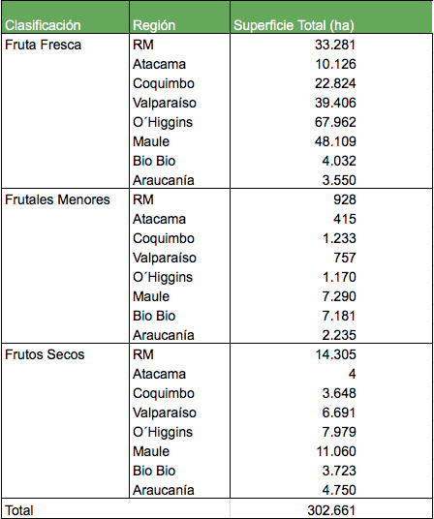

Tabla 12: Agrupación de Fruticultura por UMA

Fuente: Elaboración propia, 2016

Una representación cartográfica de las UMA de acuerdo a hectáreas plantadas es mostrada en la siguiente. El respaldo cartográfico del mapa está en formato cartográfico GIS con sus respectivos DBF y SHP, adjunto en medio digital.

## Tecnología digital aplicada

La incorporación de tecnología en la agricultura es considerada como una herramienta clave en el desarrollo competitivo y eficiente de la industria alimentaria, los avances en electrónica, comunicaciones y desarrollo de sensores otorgan la posibilidad de tener sistemas productivos que consideren la variabilidad natural de la producción en los huertos, de tal forma de disminuir costos y aumentar la producción. Un término común utilizado para la tecnología aplicada a la agricultura, se denomina Agricultura de Precisión (AP).

Existen varios estudios donde se exponen las tecnologías y sus beneficios asociados22. [R22]. Resumiendo que el objetivo de toda producción agrícola es la obtención de mayores rendimientos al menor costo posible sin desmedro de la calidad, el rendimiento depende de variables de:

* Producción: Distribución presente e histórica
* Suelo: Propiedades químicas, físicas, profundidad del suelo, etc
* Topogr áfica
* Tipo Cultivo
* Factores Anormales: Malezas, insectos, enfermedades

El control de la variabilidad requiere incorporación de tecnología para poder medir y controlar los rendimientos deseados mediante la aplicación de fertilizantes, pesticidas y riego. La Ilustración 16 muestra un lazo de control clásico, y la retrolamientación que considera las variables mencionadas.30(R30)

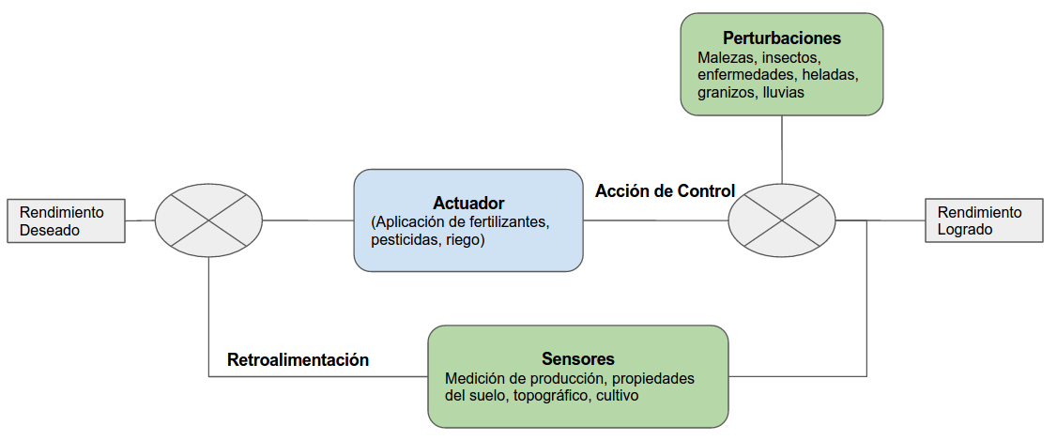

Ilustración 16: Modelo de Control de Rendimiento

De la Ilustración 16 se desprende que el propósito final de la AP es lograr que el rendimiento deseado sea similar al logrado, sin la incorporación de tecnología de sensores y control, el ecosistema operaría en lazo abierto, sin predicción ni control de lo que pueda ocurrir.

### Grados de Adopción Tecnológica

La adopción tecnológica ha sido largamente estudiada y tiene una curva que fue primeramente desarrollada por Rogger31(R31) y es resumida en la Ilustración 17.

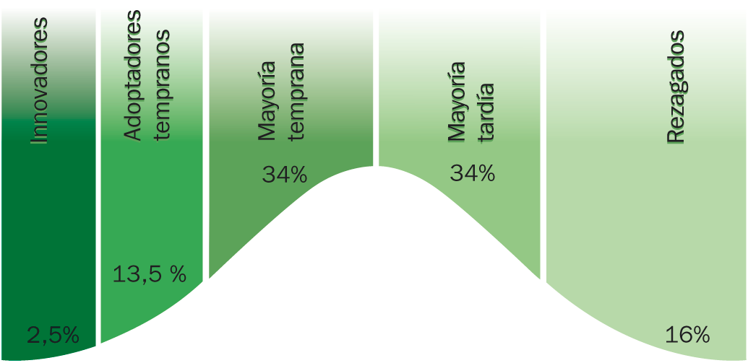

Ilustración 17: Esquema de curva de adopción

Ilustración: Esquema de curva de adopción

A la inversa de otras industrias, la agricultura se ubica entre los que adoptan más tardíamente soluciones tecnológicas, ya que éstos demandan productos maduros y probados antes siquiera de considerarlos. Un estudio de adopción tecnológica en agricultores 7[R7] propone que la no adopción se debe a dos motivos: i) que la nueva tecnología no supera a las actualmente usadas por los productores y ii) que la no adopción no se debe a que los productores no estén convenientemente informados o a que se comporten irracionalmente, sino que están simplemente esperando el momento óptimo para la adopción.

Un estudio de TIC en el mundo rural27(27), menciona que el Centro para el desarrollo Humano CENDEC en el a ño 2008 realizó una encuesta que solo el 0,4% utiliza algún tipo de software para la gestión del negocio agrario, un 25% utiliza computador llevando registros solo en planilla.

Mediante la realizaci ón de una encuesta de elaboración propia4(E4), la cual está en aplicación y a la fecha respondieron 30 profesionales del agro. En las preguntas referidas a la utilización de sensores, por ejemplo para la gestión de riego preliminarmente se puede inferir que el 23% utiliza sensores de humedad, de estos la mayoría son sensores “offline” (sin envío de información en tiempo real). Considerando que el 80% de los encuestados declara que sus campos son administrados en forma técnico profesional, la Ilustración 18 muestra como los usuarios gestionan el riego.

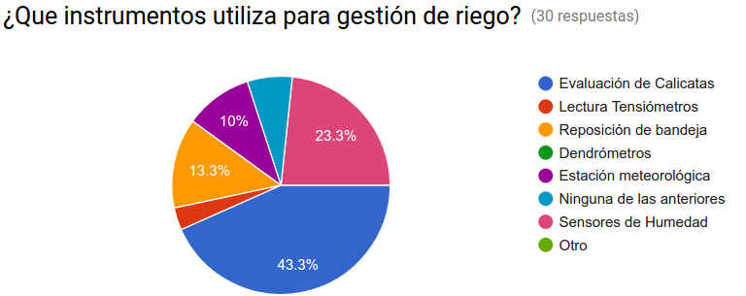

Ilustración 18: Preferencia de Gestión de Riego

Dado que la encuesta realizada no considera la gran mayoría de los predios agrícolas, estudios más actualizados mencionan tres escenarios para la adopción de tecnología en huertos, la cual está necesariamente indexada al riego tecnificado, los escenarios planteados se muestran en la Ilustración 19, siendo el primero el más optimista y el tercero el más pesimista.

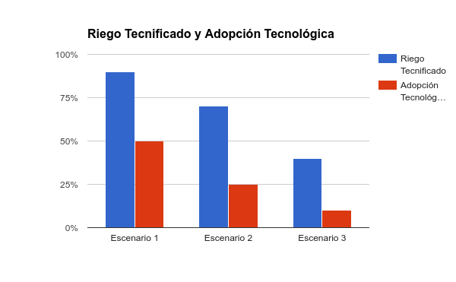

Ilustración 19: Riego Tecnificado y Adopción Tecnológica

La diferencia entre tecnificado y no tecnificado, es que en el no tecnificado no se puede controlar los volúmenes de agua que se entregan sin tener claridad de los aportes, en el tecnificado se puede medir y controlar los volúmenes de agua entregados. Por lo tanto, es posible implementar agricultura de precisión con lazos de control como la Ilustración 16.

La Tabla 14 resume la clasificación de los datos de ODEPA para especies y tipos de riego.

|  |  |  |  |  |  |
| --- | --- | --- | --- | --- | --- |
| CLASIFICACI ÓN | TIPO\_ESPECIE | SIN TECNIFICAR | TECNIFICADO | % TEC | Ha |
| FRUTA FRESCA | CEREZO | 5.809 | 18.500 | 76,10% | 24.309 |
|  | CIRUELAS | 6.743 | 11.225 | 62,47% | 17.968 |
|  | C ÍTRICOS | 4.094 | 18.889 | 82,19% | 22.982 |
|  | DURAZNOS Y NECTARINAS | 5.188 | 7.195 | 58,10% | 12.383 |
|  | KIWI | 2.559 | 6.957 | 73,11% | 9.516 |
|  | OLIVO | 1.563 | 18.780 | 92,32% | 20.343 |
|  | PALTAS | 1.539 | 28.394 | 94,86% | 29.933 |
|  | POM ÁCEAS | 20.619 | 24.748 | 54,55% | 45.367 |
|  | UVA DE MESA | 3.843 | 44.739 | 92,09% | 48.582 |
| FRUTALES MENORES | AR ÁNDANO | 105 | 15.695 | 99,34% | 15.800 |
|  | BERRIES Y ESPECIES MENORES | 4.037 | 4.861 | 54,63% | 8.898 |
| FRUTOS SECOS | ALMENDRO | 1.750 | 6.364 | 78,43% | 8.114 |
|  | AVELLANO Y CASTA ÑO | 3.891 | 10.181 | 72,35% | 14.072 |
|  | NUEZ | 5314 | 25.733 | 82,88% | 31.047 |
| Total |  | 67.055 | 242.259 | 78,32% | 309.314 |

Tabla 13: Tecnificación de Riego según especie

De la Tabla 14 podemos destacar e inferir lo siguiente:

* 78% del riego en Chile es tecnificado, estando entonces en el escenario 1 previsto, por lo que podríamos estimar que un 43% de la superficie tecnificada podría adoptar AP, es decir, 104 mil hectáreas.
* La especie que tiene mayor riego tecnificado, 99% es el arándano, y por contrario, la manzana solo alcanza 54%
* La adopción tecnológica será mayor en los cultivos con mayor porcentaje de riego tecnificado, lo cual coincide con estudios de rentabilidad mencionados en 7(R7) cabe destacar que la excepción la podría marcar los olivos que han venido siendo menos rentable en los últimos años.

### Definición de Indicadores

Para poder reflejar el consumo de tecnología se definirán indicadores o KPI los cuales el cual serán de utilidad para estimaciones posteriores de requerimientos de tipos, cantidad de dispositivos y los requerimientos de conectividad asociados.

El método de cálculo para el indicador es igual para cada uno de los presentados en la Tabla 14 y se hace en base a una regresión simple entre los valores máximos y mínimos, asignando en el eje Y un valor 100 al máximo y un valor de 50 en el mínimo, para luego utilizar las funciones INTERCEPT y SLOPE. El ejemplo de cálculo se encuentra en la Tabla 14 que es el realizado para el indicador de tecnificación.

|  |  |  |  |
| --- | --- | --- | --- |
| **X** | **Y** | **VALORES** | **Formula** |
| 99,34% | 100,00 | -10,89528913 | INTERCEP(B2:B3;A2:A3) |
| 54,55% | 50,00 | 111,6320607 | SLOPE(B2:B3;A2:A3) |

Tabla 14: Formula de Regresión para KPI

#### Indicador de Tecnificación

La tabla 15 se muestra ordenado de mayor a menor porcentaje de tecnificación de riego, a la cual se le agregó una columna normalizada que corresponde a un KPI de necesidades agrícolas.

|  |  |  |
| --- | --- | --- |
| INDICADOR DE TECNIFICACI ÓN | | |
| TIPO ESPECIE | % TEC | KPI AP |
| ARÁNDANO | 99,34% | 100,00 |
| PALTAS | 94,86% | 95,00 |
| OLIVO | 92,32% | 92,16 |
| UVA DE MESA | 92,09% | 91,91 |
| NUEZ | 82,88% | 81,63 |
| C ÍTRICOS | 82,19% | 80,86 |
| ALMENDRO | 78,43% | 76,66 |
| CEREZO | 76,10% | 74,06 |
| KIWI | 73,11% | 70,72 |
| AVELLANO Y CASTA ÑO | 72,35% | 69,87 |
| CIRUELAS | 62,47% | 58,84 |
| DURAZNOS Y NECTARINAS | 58,10% | 53,96 |
| BERRIES Y ESPECIES MENORES | 54,63% | 50,09 |
| POMÁCEAS | 54,55% | 50,00 |

Tabla 15: Indicador de Tecnificación

#### Indicador de Riego

El riego es una variable importante a considerar. El correcto cálculo de riego y fertilización esta indexado a una alta o baja rentabilidad del cultivo, en especial por el costo de los fertilizantes, así como de la energía asociada al bombeo e impulsión del agua.

La Tabla 16 muestar los requerimientos de riego para cada especie, se toma el promedio de riego por periodo, luego se ordena de mayor a menor y se obtinene el respectivo indicador.

|  |  |  |  |  |  |  |  |  |
| --- | --- | --- | --- | --- | --- | --- | --- | --- |
|  | M3/ha a ño |  |  |  | INDICADOR RIEGO |  | Per íodo de Riego |  |
|  | Norte | Centro | Centro Sur | Sur | Promedio | KPI RIEGO | Inicio | Fin |
| KIWI |  | 12.000 | 10.000 |  | 11.000,00 | 100,00 | Septiembre | Mayo |
| C ÍTRICOS | 10.000 | 9.000 |  |  | 9.500,00 | 90,53 | Agosto | Mayo |
| UVA DE MESA | 9.500 | 8.500 |  |  | 9.000,00 | 87,37 | Septiembre | Abril |
| PALTAS | 10.000 | 8.000 | 6.000 |  | 8.000,00 | 81,05 | Agosto | Mayo |
| NUEZ | 9.000 | 7.500 | 6.500 |  | 7.666,67 | 78,95 | Agosto | Mayo |
| ARANDANO |  | 9.000 | 7.500 | 6.000 | 7.500,00 | 77,89 | Septiembre | Febrero |
| CEREZO |  | 8.000 | 6.000 |  | 7.000,00 | 74,74 | Septiembre | Marzo |
| ALMENDRO | 6.500 | 6.500 |  |  | 6.500,00 | 71,58 | Septiembre | Marzo |
| CIRUELAS | 6.500 | 6.500 |  |  | 6.500,00 | 71,58 | Septiembre | Marzo |
| DURAZNOS Y NECTARINAS | 6.500 | 6.500 |  |  | 6.500,00 | 71,58 | Septiembre | Marzo |
| POM ÁCEAS | 6.500 | 6.500 |  |  | 6.500,00 | 71,58 | Agosto | Mayo |
| AVELLANO Y CASTAÑO |  |  | 6.000 | 6.000 | 6.000,00 | 68,42 | Septiembre | Abril |
| BERRIES Y ESPECIES MENORES |  | 5.500 | 5.000 | 4.500 | 5.000,00 | 62,11 | Septiembre | Abril |
| OLIVO | 3.500 | 3.000 | 2.750 |  | 3.083,33 | 50,00 | Agosto | Mayo |

Tabla 16: Indicador de necesidad de riego

#### Indicador de Plantas por Hect área

La cantidad de plantas o densidad es un parámetro importante para dimensionar los requerimientos tecnológicos asociados al crecimiento de ellas. Con la cantidad de plantas por hect área que se ordenaron de mayor a menor y se obtiene el indicador asociado de acuerdo a la Tabla 17:

|  |  |  |
| --- | --- | --- |
| TIPO\_ESPECIE | ARLBOLxHA | KPI ARBHA |
| BERRIES Y ESPECIES MENORES | 23.037,37 | 100,00 |
| ARANDANO | 4.101,77 | 58,43 |
| POM ÁCEAS | 1.463,85 | 52,63 |
| UVA DE MESA | 1.320,75 | 52,32 |
| CEREZO | 962,14 | 51,53 |
| OLIVO | 826,53 | 51,24 |
| CIRUELAS | 773,69 | 51,12 |
| KIWI | 749,52 | 51,07 |
| C ÍTRICOS | 732,56 | 51,03 |
| DURAZNOS Y NECTARINAS | 692,58 | 50,94 |
| AVELLANO Y CASTA ÑO | 552,02 | 50,63 |
| PALTAS | 520,11 | 50,56 |
| ALMENDRO | 443,93 | 50,40 |
| NUEZ | 264,00 | 50,00 |

Tabla 17: Indicador de Arbol por Hectáreas

#### Indicador de Año de Plantación

La necesidad tecnológica también va ligada al año de plantación del huerto. Es muy probable que se opte por esta variable de adopción tecnológica para estos casosde especies. La tabla 18 muestra el indicador de acuerdo a cada año de plantación.

|  |  |  |
| --- | --- | --- |
| ESPECIE | A ÑO PLANTAC | KPI A ÑO |
| AVELLANO Y CASTA ÑO | 2.009 | 100,00 |
| ARANDANO | 2.008 | 92,94 |
| CEREZO | 2.007 | 90,52 |
| NUEZ | 2.007 | 89,63 |
| POM ÁCEAS | 2.005 | 77,42 |
| CIRUELAS | 2.004 | 73,77 |
| C ÍTRICOS | 2.004 | 73,17 |
| UVA DE MESA | 2.004 | 71,56 |
| DURAZNOS Y NECTARINAS | 2.003 | 71,02 |
| BERRIES Y ESPECIES MENORES | 2.003 | 69,37 |
| OLIVO | 2.003 | 68,98 |
| ALMENDRO | 2.002 | 63,85 |
| KIWI | 2.000 | 55,33 |
| PALTAS | 1.999 | 50,00 |

Tabla 18: Indicador de año de plantación

#### Resumen de Indicadores

La tabla 19, resume los indicadores a utilizar para efectuar cálculos, estimaciones y prospecciones.

|  |  |  |  |  |  |  |
| --- | --- | --- | --- | --- | --- | --- |
| **CLASIFICACI ÓN** | **TIPO\_ESPECIE** | **KPI AP** | **KPI RIEGO** | **KPI ARBHA** | **KPI ANNO** | **KPI\_AVG** |
| FRUTA FRESCA | CEREZO | 74,06 | 74,74 | 51,53 | 90,52 | 72,71 |
|  | CIRUELAS | 58,84 | 71,58 | 51,12 | 73,77 | 63,83 |
|  | C ÍTRICOS | 80,86 | 90,53 | 51,03 | 73,17 | 73,90 |
|  | DURAZNOS Y NECTARINAS | 53,96 | 71,58 | 50,94 | 71,02 | 61,87 |
|  | KIWI | 70,72 | 100,00 | 51,07 | 55,33 | 69,28 |
|  | OLIVO | 92,16 | 50,00 | 51,24 | 68,98 | 65,59 |
|  | PALTAS | 95,00 | 81,05 | 50,56 | 50,00 | 69,15 |
|  | POM ÁCEAS | 50,00 | 71,58 | 52,63 | 77,42 | 62,91 |
|  | UVA DE MESA | 91,91 | 87,37 | 52,32 | 71,56 | 75,79 |
| FRUTALES MENORES | ARANDANO | 100,00 | 77,89 | 58,43 | 92,94 | 82,31 |
|  | BERRIES Y ESPECIES MENORES | 50,09 | 62,11 | 100,00 | 69,37 | 70,39 |
| FRUTOS SECOS | ALMENDRO | 76,66 | 71,58 | 50,40 | 63,85 | 65,62 |
|  | AVELLANO Y CASTA ÑO | 69,87 | 68,42 | 50,63 | 100,00 | 72,23 |
|  | NUEZ | 81,63 | 78,95 | 50,00 | 89,63 | 75,05 |

Tabla 19: Resumen de Indicadores

### Tecnologías utilizadas

#### Sistemas de Posicionamiento Global

Por sus siglas del inglés GPS (Global Positioning System), es un sistema de radionavegación operado por el Departamento de Defensa de los Estados Unidos que sirve para precisar variables de posicionamiento geogr áfico. En particular para el tema agr ícola son variables de interés las coordenadas de latitud, longitud y la altura de un punto dado que puede ser un viñedo o huerto por dar un ejemplo, como también para georeferenciar objetos utilizados como maquinaria agrícola, instrumentos de medición, casetas de riego, tranques entre otros c omo muestra la ilustración 20.

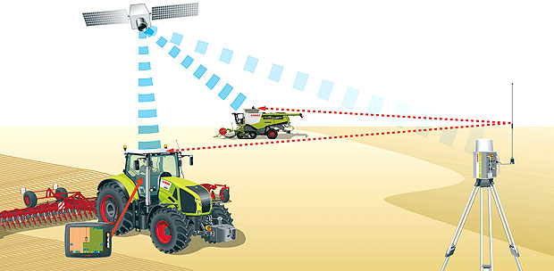

Ilustración 20, Sistema de Posicionamiento Global

#### Sistemas de Información Geográfica del Predio

Del acrónimo SIG en español o GIS en inglés, es un conjunto de herramientas que integra y relaciona diversos componentes (usuarios, hardware, software, procesos) que permiten la organización, almacenamiento, manipulación, análisis y modelación de datos que están geográficamente referenciados.

Los trabajos asociados de un SIG se relacionan con la planificaci ón predial destacando:

* Capacidad de uso de suelo
* Profundidad del suelo
* Problemas de drenaje
* Red de canales y caminos
* Infraestructura predial ( bodegas, casetas de riego, tranques, casas, etc)
* Sectores de Riego
* Cuarteles

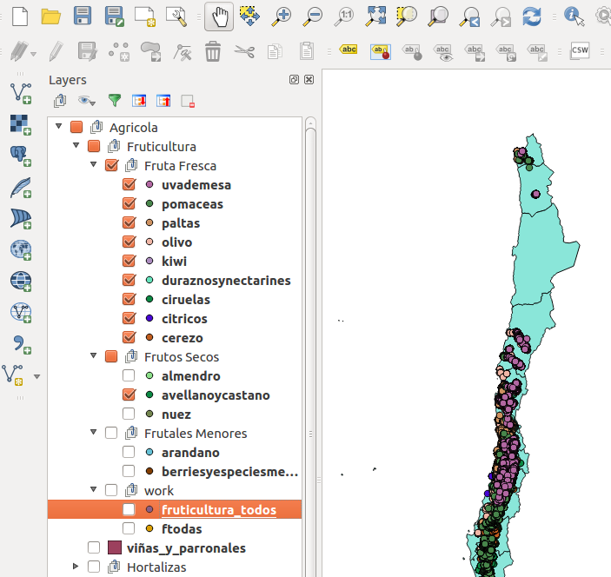

Ilustración 21: Sistema de Información Geográfica

#### Teledetección

Definida como la medición o adquisición de datos de un objeto por medio de un equipo sin contacto, siendo las imágenes multiespectrales por aviones, satélites y últimamente el uso de drones (vehículo aéreo no tripulado), la ilustración 22 muestra uno de ellos sobrevolando

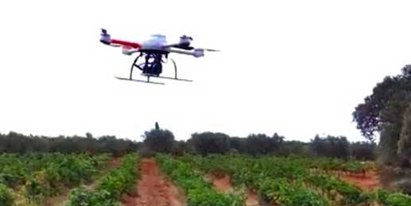

Ilustración 22 : Drone usado para teledetección

El contar con teledetección de imágenes permite a los obtener diagnósticos certeros, en plazos más acotados, y realizar seguimientos sobre el comportamiento de los cultivos a lo largo del tiempo, entre otras cosas.

Algunos usos son:

* Sensores termales, que pueden identificar las zonas del predio donde existen plagas y los puntos donde hay mayor evapotranspiración. Esto, a su vez, ayuda a mejorar aspectos sensibles del predio como la gestión del riego.
* Procesamiento de im ágenes para:
  + Estimación de la carga frutal. (N° de frutos / cm2 )
  + Medición de calibres

#### Monitoreo de Riego

|  |  |
| --- | --- |
| La agricultura inteligente orientada al uso sustentable del agua es uno de los principales desafíos de la Agricultura del futuro, y se debe trabajar en herramientas y metodologías en para alcanzar este objetivo. La agricultura es consumidor de aproximadamente 70% del agua dulce del país, es un bien escaso y tenderá a ser cada vez más caro, por ello el uso eficiente es clave para la rentabilidad de los proyectos agrícolas. Un uso eficiente permite:   * Optimizar el consumo de agua, energ ía y fertilizantes * Reducción de problemas derivados de exceso y/o falta de agua * Mejor regulación del crecimiento vegetativo del cultivo * Maximiza la calidad de la producción * Mejor control de la salinidad y la erosión del suelo | Ilustración 23: Utilización del agua |

El problema principal de los sistemas de riego es que utilizan simples temporizadores que encienden y apagan el suministro de agua a la misma hora y seg ún un programa fijo. Es decir, el sistema de riego no toma en cuenta variaciones climáticas, como lluvias, días nublados o soleados, temperaturas, humedad, radiación y otras. Entonces, la mayoría del agua generalmente se pierde ya sea absorbida por la tierra o evaporándose porque hay demasiada, o falta de agua porque el riego no fue suficiente.

A ñadiendo sensores como:

* Humedad de Suelo
* Estaciones Meteorológicas
  + Temperatura, Humedad Relativa del Aire, Velocidad y dirección del Viento, Presión Atmosférica, Agua Caída, Radiación Solar.
* Niveles de Tranques y Pozos.
* Sensores de Encendido y Apagado de sectores de riego
* Contadores de Flujo
* Válvulas inalámbricas
* Sensores de planta (ej: Sensor de Humedad de la Hoja, Dendrómetros para ver crecimiento).

La tendencia de uso de los sensores mencionados son actores que son como parte de un todo en un sector (o cuartel) de riego, unidad objetivo generadora de datos a intervalos constantes durante las 24 horas del día.

Los métodos de medición se realizan utilizando sensores que traducen variables físicas a variables eléctricas que pueden ser corriente, voltaje o un bus de datos del tipo serial como I2C, 232 u otro. Las variables que se definen de interés son las siguientes.

* Variables de Interés: son las variables útiles para las decisiones del negocio agrícola:
  + Sensores de Huerto
    - Humedad de suelo: Las técnicas más validadas son la obtención de la constante dieléctrica o la conductividad eléctrica, proponemos dos alternativas un sensor simple y un dual, cuál utilizar, dependerá de la combinación, precisión y precio final.
  + Crecimiento de la Planta
    - Dendrómetro: Para medir las dimensiones del árbol.
    - Sensor de crecimiento del fruto.
    - Termómetro de la Hoja
  + Meteorológicas
    - **Temperatura del aire:** Mediante un termistor, que es un sensor resistivo de temperatura, su funcionamiento se basa en la variación de la resistividad que presenta un semiconductor con la temperatura.
    - **Humedad del aire:** Se obtendr á midiendo un sensor capacitivo, cuando el aire penetra en el campo eléctrico que hay entre las placas sensor, varía el dieléctrico, variando consecuentemente el valor de capacidad que cambia su permisividad con respecto a la humedad del ambiente.
    - **Presión atmosférica:** Utilizando una sensor piezo resistivo, 4 a 6 resistencias en un chip de silicio, el cual si se carga con presión, se deforma (solamente unos pocos mm => por consiguiente un excelente comportamiento de hist éresis). Esta deformación da lugar a cambios en los valores de la resistencia, que permiten calcular la presión aplicada.
    - Veloc**idad del Viento:** Utilizando un anemómetro que usa un interruptor de láminas, así que se puede usar una simple detección de frecuencias para medir la velocidad del viento.
    - **Dirección del Viento:** Mediante una veleta que usa un potenciómetro para detectar la dirección del viento.
    - **Pluviometría**: Un bandeja recolectora de agua que actúa como un “switch” que se cierra a medida que va incrementando la medición.
    - **Radiación solar:** Se obtendrá mediante la lectura de un piranómetro que emplea una célula de silicio para medir la densidad de flujo de la Radiación Solar de onda corta (300 a 3000 nm) con un ángulo de visión de 180º.
  + **Caseta de Riego**
    - **Cambios de Estado de Válvulas:** Mediante la lectura ON/OFF de los relés en los tableros de riego se puede identificar cuando un sector de riego está en operación.
    - **Lectura de caudal ímetros:** Mediante la contabilización de los pulsos de un medidor de caudal se puede obtener los metros cúbicos que están circulando hacia un(os) sector(es) de riego.
    - **Sensor de Nivel:** Permiten ver el estado de disponibilidad del recurso hídrico mediante un sensor generalmente de radar.
    - **Control de Compuertas:** Utilizados extra predial mente para administrar los turnos de agua.
    - **Control de Válvulas:** Utilizados extra e intra predial mente para administrar los turnos de agua.
  + **Variables de interés operacional:** Adicionalmente es interesante medir variables de operación y comportamiento de de los dispositivos:
    - Temperatura interna de los dispositivos
    - Voltaje Bater ía con un adecuado divisor de tensión.
    - Aceler ómetro para detectar movimiento de los dispositivos.

La Ilustración 24 muestra alguno de los sensores mencionados para el control de riego.

. 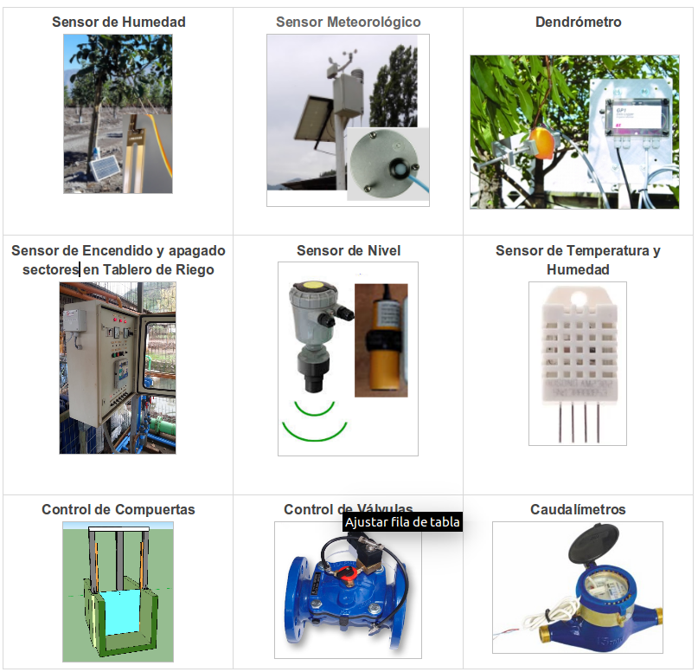

Ilustración 24: Tipo de sensores para control de riego

#### Monitoreo de la cadena de frio y heladas

|  |  |
| --- | --- |
| La fruta fresca debe ser mantenida a una temperatura controlada, desde el origen hasta la entrega, comúnmente llamado como como la "cadena de frío".  Se requiere monitoreo de la temperatura y humedad en tiempo real para verificar el correcto funcionamiento de los climatizadores.  Las heladas también utilizan el mismo principio y tecnología, en base al monitoreo constante de la temperatura y humedad, mas algoritmos adecuados se puede actuar ante este fenómeno.    Ilustración 25: Monitoreo de Temperatura y Humedad | Ilustración 26: Monitoreo de Temperatura y Humedad para Heladas |

#### Aplicaciones agrícolas móviles

|  |  |
| --- | --- |
| El uso de aplicaciones de gestión agrícola tenderá generalizarse en los agricultores. Lo que busca este tipo de aplicaciones es registrar acciones como registro de asistencia, trabajos de campo, aplicación de productos y las aplicaciones más avanzadas podrán sacar fotografías digitales para luego procesarlas y obtener parámetros de biomasa como carga frutal y calibres. | Ilustración 27: Aplicaciones móviles para agrícultura |

#### Aplicaciones de ofimática

|  |  |
| --- | --- |
| El objetivo de la tecnología de ofimática es llevar registros que se transforman en un sistema de información agrícola que mantenga los sistemas contables, estados de resultados, explotación y operación. En la Ilustración 28 se muestra un sistema ERP Agrícola. | Ilustración 28: Ofimática con ERP Agrícola |

#### Aplicaciones de TeleVigilancia

|  |  |
| --- | --- |
| El objetivo utilizar la tele o videovigilancia es para tratar de frenar los robos que se producen en el campo, principalmente en los cultivos de alto valor y de reducci ón rápida como son las paltas y nueces por mencionar dos de los más afectados por este “imponderable” en la producción agrícola, en algunos sectores el robo llega a tener tasas del 10 a 20% de la producción, adicionalmente existen robos que no son de los huertos, sino que existe el robo de maquinaria, petróleo e insumos agrícolas por mencionar algunos, dado este escenario, el agricultor es inducido primero realizar inversiones en seguridad antes que AP. En la Ilustración 29 se muestran camaras de televigilancia. | Ilustración 29: Video de Vigilancia Agrícola |

*Es importante mencionar, que la tele vigilancia es muy requerida por los agricultores, principalmente por las deficiencias de seguridad para cultivos de alto valor y liquidez monetaria, sin embargo no tiene relación propiamente tal con la cadena de crecimiento del fruto.*

### Otras tecnolog ías

Existen otras tecnologías orientadas a la AP de la fruticultura, las cuales no requieren de uso de Internet debido a que son muestras obtenidas en los campos y posteriormente analizadas en laboratorios ubicados en centros urbanos, las tecnologías principales de este tipo son:

* Monitoreo de an álisis nutricional
* Medición de parámetros de calidad

### Requerimientos de Internet por Tecnolog ía

Cada una de las tecnologías listadas mencionadas anteriormente, tienen distintos requerimientos asociados al tráfico de datos, dependiendo de la frecuencia con la cual se envían estos y del tamaño de los paquetes en bytes.

La Tabla 20 resume en bajo, medio, alto los requerimientos de acuerdo los atributos específicados en las columnas.

|  |  |  |  |
| --- | --- | --- | --- |
| **Servicio** | **Tama ño de Paquetes** | **Cantidad Dispostivos** | **Accesos por Hora** |
| Sistemas de Posicionamiento global | Bajo | Medio | Medio |
| Sistemas de Informaci ón Geográfica del Predio | Medio | Bajo | Bajo |
| Teledetecci ón | Medio | Bajo | Bajo |
| Monitoreo de Riego | Bajo | Alto | Alto |
| Monitoreo de la cadena de frio y heladas | Bajo | Medio | Alto |
| Aplicaciones agrícolas móviles | Medio | Bajo | Medio |
| Aplicaciones de ofimática | Medio | Bajo | Medio |
| Aplicaciones de TeleVigilancia | Alto | Medio | Alto |

Tabla 20: Requerimientos de Internet por Servicio

Basados en la Tabla 20 se puede hacer distinci ón entre los servicios que pueden ser caracterizados de una forma especial, comúnmente asociados a la IoT, LPWA, que no requieren de mucho ancho de banda, sino que principalmente cobertura, disponibilidad y determinismo de los tiempos de retardo, La Tabla 21 resume el tipo de tecnología asociado al servicio.

|  |  |
| --- | --- |
| **Servicio** | **Tipo de Tecnolog ía** |
| Sistemas de Posicionamiento global | IoT |
| Sistemas de Información Geográfica del Predio | Internet Tradicional |
| Teledetecci ón | Internet Tradicional |
| Monitoreo de Riego | IoT |
| Monitoreo de la cadena de frio y heladas | IoT |
| Aplicaciones agr ícolas móviles | Internet Tradicional |
| Aplicaciones de ofimática | Internet Tradicional |
| Aplicaciones de TeleVigilancia | Internet Tradicional |

Tabla 21: Tipo de Tecnología por Servicio

### Utilización de las tecnologías de AP según especies

Las especies frutícolas tienen similares necesidades de tecnología de base para agricultura de precisión, sin embargo de acuerdo a ciertos indicadores de producción se puede caracterizar para cada especie según sea la tecnología.

Su utilización y qué y para qué sirven está detallado en literatura de tecnología aplicable a la agricultura de precisión 22R(22). Se describen cada uno de los problemas productivos por especie, con sus problemas asociados a rendimiento, calidad y conservación, en este estudio se asocia cada problema a una tecnología asociada.

De acuerdo a la caracterización propuesta se puede inferir que los sensores de riego son m ás necesarios en especies donde el uso de agua es intensivo, según la Tabla 22 para el indicador de riego los tres primeros son el Kiwi, Citrícos y Uva de mesa. En general, la misma Tabla 22 muestra que los frutos secos requieren generalmente menos agua por su naturaleza de crecimiento, en cambio los frutales menores requieren menos riego debido a que están distribuidos en zonas menos secas como el Maule hacia el sur.

|  |  |  |
| --- | --- | --- |
| **KPI** | **KPIRIEGO** |  |
| **ESPECIE** | **TIPO\_ESPECIE** | **%** |
| FRUTAFRESCA | CEREZO | 74,74 |
|  | CIRUELAS | 71,58 |
|  | CÍTRICOS | 90,53 |
|  | DURAZNOS Y NECTARINAS | 71,58 |
|  | KIWI | 100,00 |
|  | OLIVO | 50,00 |
|  | PALTAS | 81,05 |
|  | POMÁCEAS | 71,58 |
|  | UVA DE MESA | 87,37 |
| FRUTALES MENORES | ARANDANO | 77,89 |
|  | BERRIES Y ESPECIES MENORES | 62,11 |
| FRUTOS SECOS | ALMENDRO | 71,58 |
|  | AVELLANO Y CASTA ÑO | 68,42 |
|  | NUEZ | 78,95 |

Tabla 22: Utilización de tecnología según especie

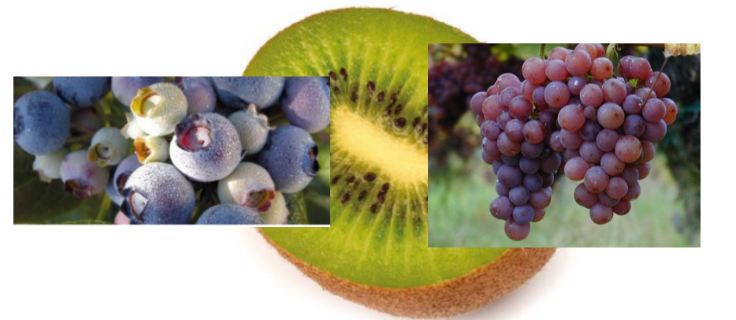

Los sensores de teledetección son mas utilizados principalmente donde existen mas árboles por hectárea debido a que se necesita mayor análisis y procesamiento. Como se indica en la Tabla 23, las especies que mas requieren este tipo de tecnologías son Berries, Arándano y Pomáceas.

|  |  |  |
| --- | --- | --- |
| **TIPO\_ESPECIE** | **ARLBOLxHA** | **KPI ARBHA** |
| BERRIES Y ESPECIES MENORES | 23.037,37 | 100,00 |
| AR ÁNDANO | 4.101,77 | 58,43 |
| POM ÁCEAS | 1.463,85 | 52,63 |

Tabla 23: Especies que requieren mayor teledetecci ón

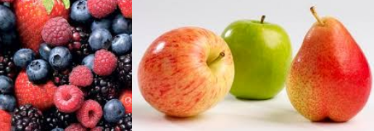

Un indicador resumido, es el promedio de los indicadores obtenidos, de tal modo que con orden descendente a ascendente se puede inferir que las especies que requieren mayor adopción de tecnologías los muestra la Tabla 24.

|  |  |  |
| --- | --- | --- |
| **ESPECIE** | **TIPO\_ESPECIE** | **KPIAVG** |
| FRUTALES MENORES | ARÁNDANO | 82,31 |
| FRUTA FRESCA | UVA DE MESA | 75,79 |
| FRUTOS SECOS | NUEZ | 75,05 |
| FRUTA FRESCA | CÍTRICOS | 73,90 |
| FRUTA FRESCA | CEREZO | 72,71 |
| FRUTOS SECOS | AVELLANO Y CASTA ÑO | 72,23 |
| FRUTALES MENORES | BERRIES Y ESPECIES MENORES | 70,39 |
| FRUTA FRESCA | KIWI | 69,28 |
| FRUTA FRESCA | PALTAS | 69,15 |
| FRUTOS SECOS | ALMENDRO | 65,62 |
| FRUTA FRESCA | OLIVO | 65,59 |
| FRUTA FRESCA | CIRUELAS | 63,83 |
| FRUTA FRESCA | POMÁCEAS | 62,91 |
| FRUTA FRESCA | DURAZNOS Y NECTARINAS | 61,87 |

Tabla 24: Adopción de Tecnología según indicador

### Propuesta de estructira de consumo de datos por UMA.



### Georeferenciación de los Clúster agrícolas.

Según información de Odepa, existen 134,968 unidades productivas las cuales pueden ser agrupadas en “clúster” productivos, para lo cual aplicamos el siguiente criterio:

* Agrupación de puntos en un radio de 3km
* Punto que ya pertenece a un grupo, es descartado para no generar duplicaciones de unidades en distintos grupos.

Luego de ejecutado el “script” de agrupamiento para generar finalmente un “shapefile” denomindado cluster3km como muestra la llustración 30 a continuación

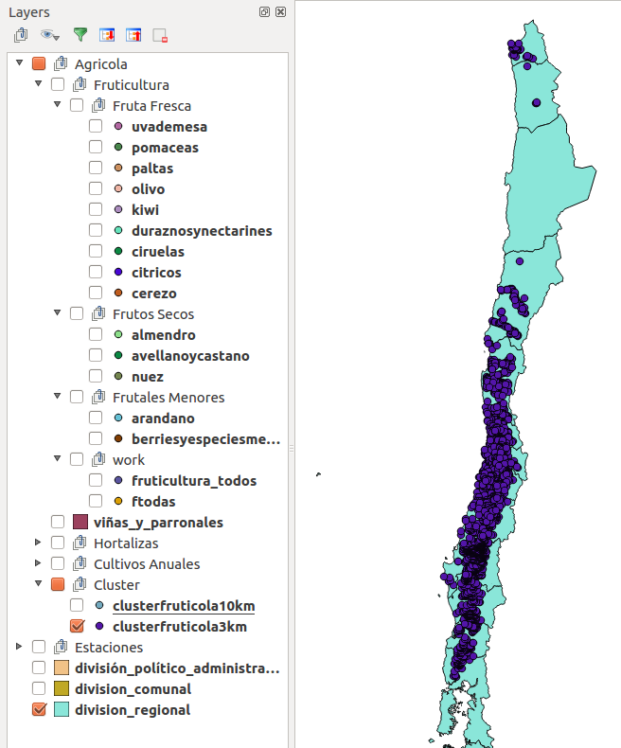

Ilustración 30: Clúster frutícola de 3km

Aplicando la misma metodología se puede agrupar en clúster de alguna especie en partícular como Arándanos, Cerezos u agrupación mayor como Fruta Fresca.

### Estimación de Tráfico asociado para una UMA

Para estimar el tráfico de una UMA se valoriza la siguiente cantidad de bytes transmitidos por cada transacción según la tecnología.

|  |  |  |
| --- | --- | --- |
| **Servicio** | **Tama ño en Bytes** | **Estimaci ón** |
| Sistemas de Posicionamiento global | 64 | Envío de 8 datos con punto flotante, 2 enteros largos y caracteres de control |
| Sistemas de Información Geográfica del Predio | 131072 | Fotografía de resolución media mas datos de control |
| Teledetección | 524288 | Fotografía de resolución media alta mas datos de control |
| Monitoreo de Riego |  |  |
| Humedad de suelo | 128 | Envío de 8 datos con punto flotante, 2 enteros largos y caracteres de control |
| Dendrómetros | 64 | Envío de 4 datos con punto flotante, 2 enteros largos y caracteres de control |
| Humedad de la hoja | 64 | Envío de 4 datos con punto flotante, 2 enteros largos y caracteres de control |
| Temperatura y Humedad Relativa | 128 | Envío de 8 datos con punto flotante, 2 enteros largos y caracteres de control |
| Válvulas Inalámbricas | 64 | Envío de 4 datos con punto flotante, 2 enteros largos y caracteres de control |
| Dendr ómetro | 64 | Envío de 4 datos con punto flotante, 2 enteros largos y caracteres de control |
| Control de Compuertas y V álvulas | 128 | Envío de 8 datos con punto flotante, 2 enteros largos y caracteres de control |
| Sensores de Flujo | 64 | Envío de 4 datos con punto flotante, 2 enteros largos y caracteres de control |
| Tableros de Riego | 64 | Envío de 4 datos con punto flotante, 2 enteros largos y caracteres de control |
| Sensores de Nivel | 64 | Envío de 4 datos con punto flotante, 2 enteros largos y caracteres de control |
| Monitoreo de la cadena de frio | 64 | Envío de 4 datos con punto flotante, 2 enteros largos y caracteres de control |
| Aplicaciones agrícolas móviles | 2048 | Transacción XML |
| Aplicaciones de ofimática | 2048 | Transacción HTML |
| Aplicaciones de TeleVigilancia | 38400 | 5 Frames segundo de resoluci ón 320x240 con compresión de radio 1/10 |

Tabla 25: Tabla estimación de tamaño paquete x servicio

De acuerdo al tipo de tráfico generado, IoT e Internet Tradicional, se definen dos tablas de visualización que se diferencian en el volumen de datos la primera menciona MB y Kpbs, mientras la segunda son GB y Mpbs.

El tráfico esta indexado a través

* Indicador de Adopción por tecnología
* Especie

En la tabla 26 de “UMA Agrícola calculos BW”/Testimaciones[[1]](#footnote-8) se muestran los cálculos de requerimientos de comunicaciones:

|  |  |  |  |  |  |
| --- | --- | --- | --- | --- | --- |
| **Especie** | **ARANDANO** | | | | |
| **Servicio IoT** | **Cantidad** | **Accesos / Hora** | **Tráfico / hora (Kbyte)** | **Tráfico Mensual MB** | **Banda Ancha Promedio (Kbps)** |
| Sistemas de Posicionamiento global | 4,00 | 60 | 15,00 | 10,55 | 0,0333 |
| Monitoreo de Riego |  |  |  |  |  |
| Humedad de suelo | 77,89 | 5 | 48,68 | 34,23 | 0,1082 |
| Dendrómetros | 15,58 | 1 | 0,97 | 0,68 | 0,0022 |
| Humedad de la hoja | 15,58 | 5 | 4,87 | 3,42 | 0,0108 |
| Temperatura y Humedad Relativa | 7,79 | 5 | 4,87 | 3,42 | 0,0108 |
| Válvulas Inalámbricas | 15,58 | 60 | 58,42 | 41,08 | 0,1298 |
| Dendrómetro | 7,79 | 1 | 0,49 | 0,34 | 0,0011 |
| Control de Compuertas y Válvulas | 1,56 | 60 | 11,68 | 8,22 | 0,0260 |
| Sensores de Flujo | 7,79 | 60 | 29,21 | 20,54 | 0,0649 |
| Tableros de Riego | 3,12 | 60 | 11,68 | 8,22 | 0,0260 |
| Sensores de Nivel | 3,12 | 60 | 11,68 | 8,22 | 0,0260 |
| Monitoreo de la cadena de frio | 4,00 | 60 | 15,00 | 10,55 | 0,0333 |
| TOTAL | 163,79 | 437,00 | 212,57 | 149,46 | 0,4724 |
| **Servicio Internet Transaccional** | **Cantidad** | **Accesos / Hora** | **Tráfico / hora (Mbyte)** | **Tráfico Mensual MB** | **Banda Ancha Promedio (Mbps)** |
| Sistemas de Información Geográfica del Predio | 1,00 | 10 | 1,25 | 900,00 | 0,0028 |
| Teledetección | 0,58 | 10 | 2,92 | 2.103,34 | 0,0065 |
| Aplicaciones agrícolas móviles | 2,00 | 20 | 0,08 | 56,25 | 0,0002 |
| Aplicaciones de ofimática | 1,00 | 30 | 0,06 | 42,19 | 0,0001 |
| TOTAL | 4,58 | 70,00 | 4,31 | 3.101,77 | 0,0096 |
| **Servicio Internet VideoStream** | **Cantidad** | **Accesos / Hora** | **Tr áfico / hora (Mbyte)** | **Tr áfico Mensual GB** | **Banda Ancha Promedio (Mbps)** |
| Aplicaciones de TeleVigilancia | 1,00 | 60 | 131,84 | 92,70 | 0,2930 |
| TOTAL | 191,98 | 30,00 | 420,60 | 6.493,22 | 0,2930 |

Tabla 26: Tabla estimación utilización de comunicaciones

*Es importante separar en tres tipos de servicio debido a que si bien son tecnologías AP sus requerimientos son distintos y se pueden agrupar en tres: el primero sensores puramente tal, el segundo Internet tradicional orientado a transacciones y el tercero orientado al “video streaming”.*

La Ilustración 31 muestra la “desproporcionada” utilización de los recursos que tiene el videostreaming respecto de la Internet transaccional.

Ilustración 31: Proporción de uso de Internet, según tecnología

Estos resultados permiten concluir que la IoT deben y tienen que ser consideradas de forma distinta a la Internet tradicional debido a:

* Requiere mayor cobertura
* No requiere velocidad de transmisión
* Requieren que los tiempos de latencia de recepción y transmisión determinísticos.

#### Cobertura de Internet Móvil Existente en el país.

En la acutalidada, cerca de 20 millones de dispositivos están conectados a redes móvil, los cuales mayoritariamente provienen de la telefonía móvil, seguido de las BAM y luego las tecnologías M2M. Estos dispositivos demandan conectividad en cobertura y ancho de banda, para lo cual requiere de una plataforma de estaciones base a lo largo y ancho del país.

La cobertura de Internet tiene directa relación con la capacidad instalada y la tecnología utilizada, a lo que comúnmente se le llama estaciones base y tipo antena.

### Estaciones Base

**Cobertura de Estaciones Base:** Tiene un área de cobertura determinada. El alcance de la cobertura depende de la potencia y tipo de emisión de la antena y del terreno donde se ubica. En zonas rurales el alcance es mayor que en áreas urbanas debido a que los obstáculos (edificaciones en general), atenúan la señal de la antena.

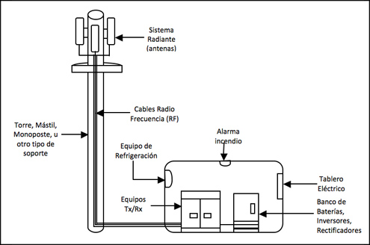

Ilustración 32, Estación Base

Fuente: Subtel

De SubTel se obtiene el listado de estaciones base, en formato “Excel”, los archivos son procesados para obtener los siguientes campos:

* Tipo Estaci ón: Base Fija, Base Móvil, Repetidora Fija
* Dirección
* Comuna
* Región
* Operador
* Latitud
* Longitud

Se genera un archivo CSV que cual es importado a GIS y dejarlos en formato ShapeFile, la Ilustraci ón 33 muestra como fue clasificado en el proyecto **subtel.qgis**

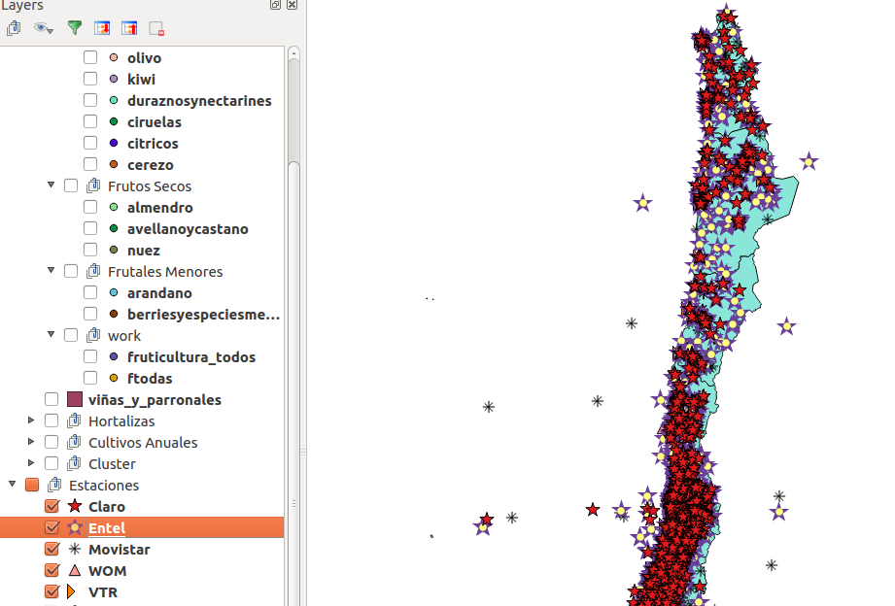

Ilustración 33: Estaciones Base en Chile

En la Ilustración 33 están seleccionados todas las capas de los operadores, visualizando una gran cantidad de antenas, sobre todo en las áreas urbanas, pero si se hace un acercamiento se podría notar una menor densidad. Por ejemplo, en sectores cordilleranos de la región de Copiapó como muestra la Ilustración 34, en la cual se observa la presencia de los distintos operadores.

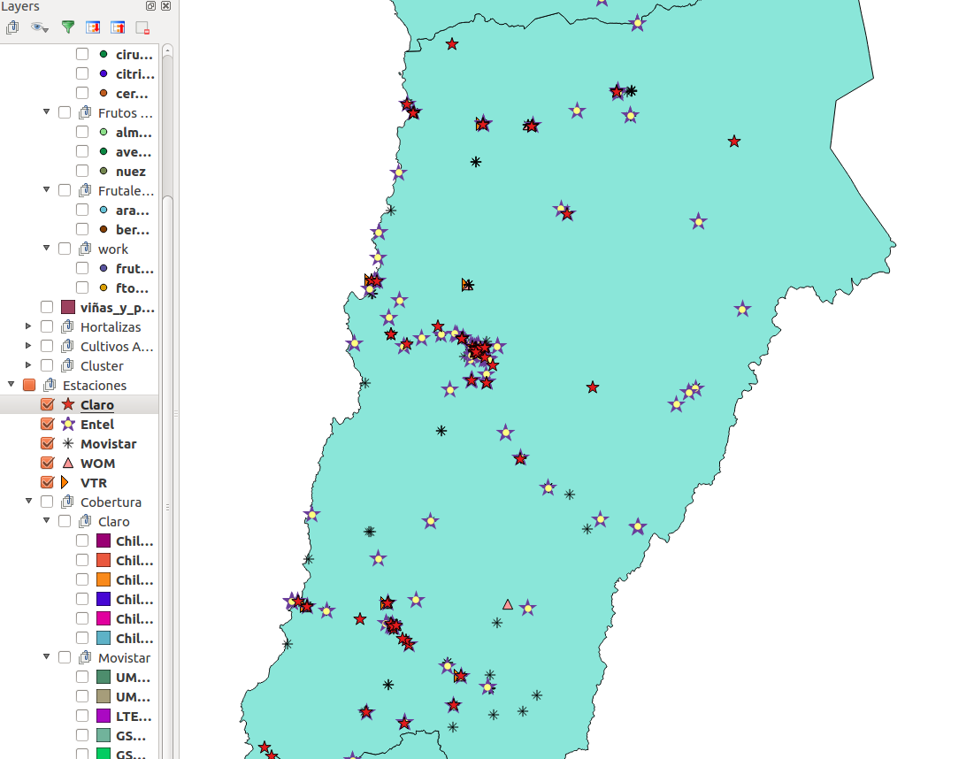

Ilustración 34: Estaciones base en Región de Copiapó

### Cobertura

La cobertura de cada estaci ón base depende de su ubicación geográfica, la morfología del terreno y la tecnología utilizada que se clasifica en:

2G 850 Mhz ( PRS, EDGE)

2G 1900 Mhz (GPRS, EDGE)

3G 850 Mhz (UMTS)

3G 1900 Mhz (UMTS)

4G 700 Mhz (LTE)

4G 2600 Mhz (LTE)

Desde el a ño 2016, los operadores están entregando información de cobertura en base a polígonos georeferenciados, lo que permiten visualizar de mejor forma la cobertura, como se muestra en un ejemplo de cobertura para la red 2G 1900 Mhz instalada en el país para los operadores Claro y Movistar.

Cabe destacar, que al momento del estudio solo se contaba con información de Claro y Movistar, el resto de la información esta en proceso de trámite.

En la aplicación cartográfica se pueden ejecutar distintas vistas para revisar areas de cobertura v/s antena, tipos de tecnología y otras combinaciones. Con esta información se puede diagnosticar la cobertura de sector en relación a las zonas productivas:

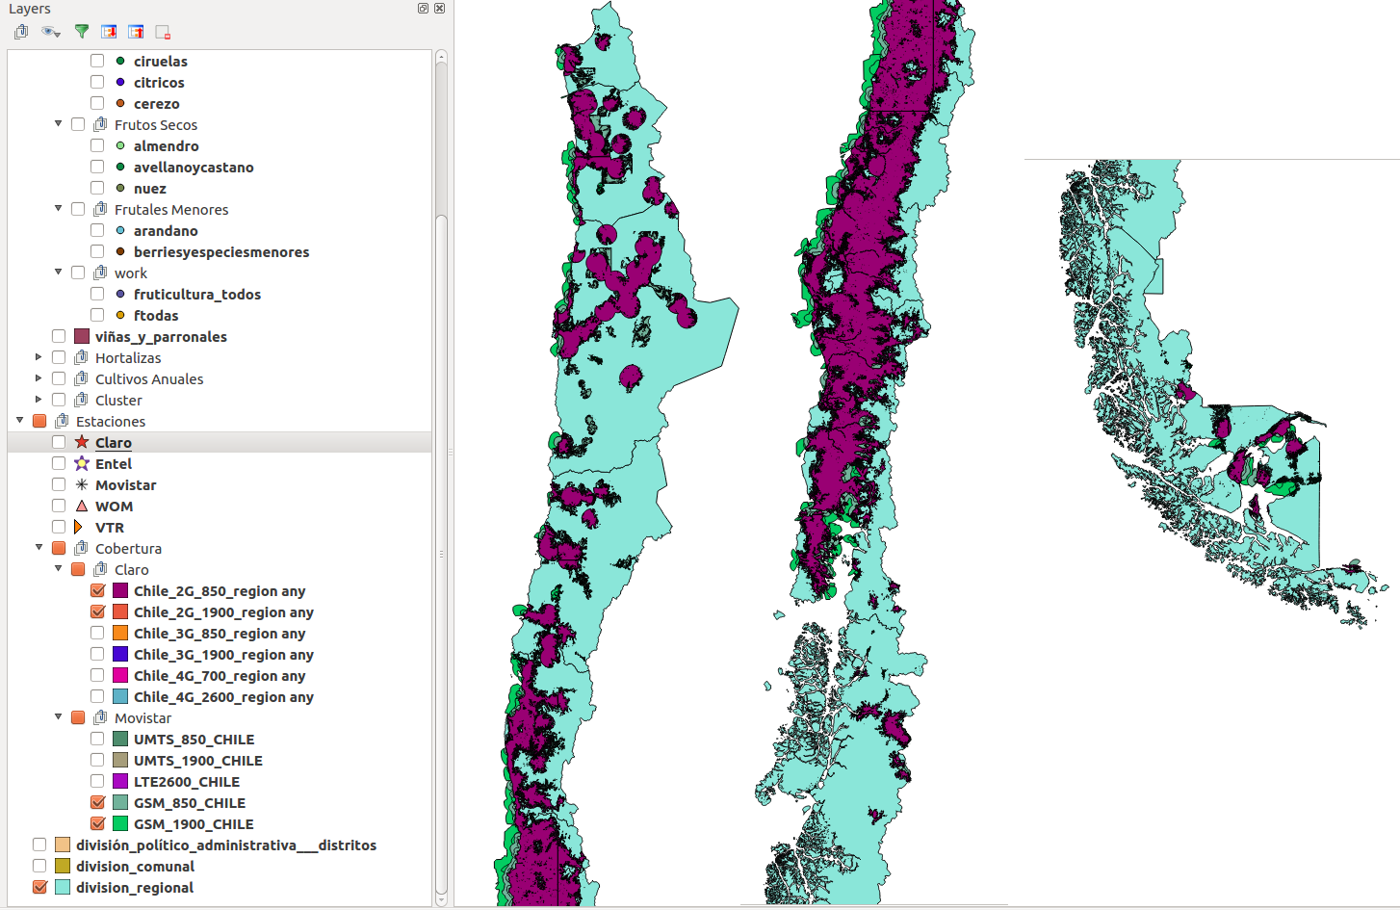

Ilustración 35: Cobertura 2G

### Metodología basada en Estaciones Base

* + Detectar sectores donde no exista la cobertura adecuada para la operación de AP
  + Metodología: Por cada uno de los sectores frutícolas ejecutar un algoritmo recursivo que detecte estaciones cercanas que permitan deducir cobertura con sensibilización de **3km, 5km y 10km.**
  + Estimaciones iniciales nos dan un **75%, 85% y 95%** de cobertura
* Consideraciones:
  + No incorpora una función de castigo de acuerdo a la morfología del terreno, está en estudio una fórmula que aborde esta restricción para una mejor aproximación.
  + Se asume que cobertura agrícola no significa 100% del predio conectado, basta con al menos un punto que permita la recopilación, envío y recepción de datos.

#### Metodología basada en cobertura

Con los mapas de cobertura de los operadores se pueden ejecutar algoritmos que verifiquen cada unidad productiva y/o cluster que se encuentra dentro de un polígono de cobertura.

Consideraciones:

* + Se asume que cobertura agrícola no significa 100% del predio conectado, basta con al menos un punto que permita la recopilación, envío y recepción de datos.
  + Los mapas de cobertura disponibles desde las Telco no tienen la misma precisión y estándar.

La ilustración 36 muestra un ejemplo donde no existe coberura 2G para unas unidades productivas de arándano en la frontera del BioBio con la Araucanía.

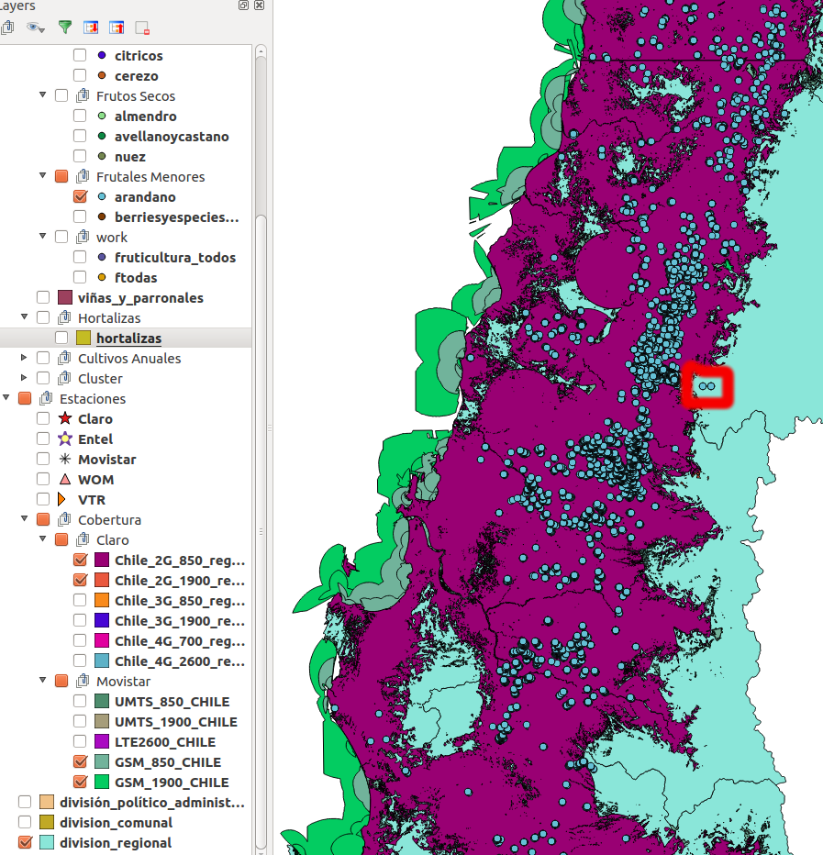

Ilustración 36: Cobertura 2G para unidades productivas de Arándano

Análogamente, de la Ilustración 36, interesa ver la cobertura 3G en la misma área y para la misma especie se puede observar que la cobertura es similar o mayor, lo que puede indicar que en algunas estaciones base nuevas no se incorporen tecnología 2G o hayan sido retiradas.

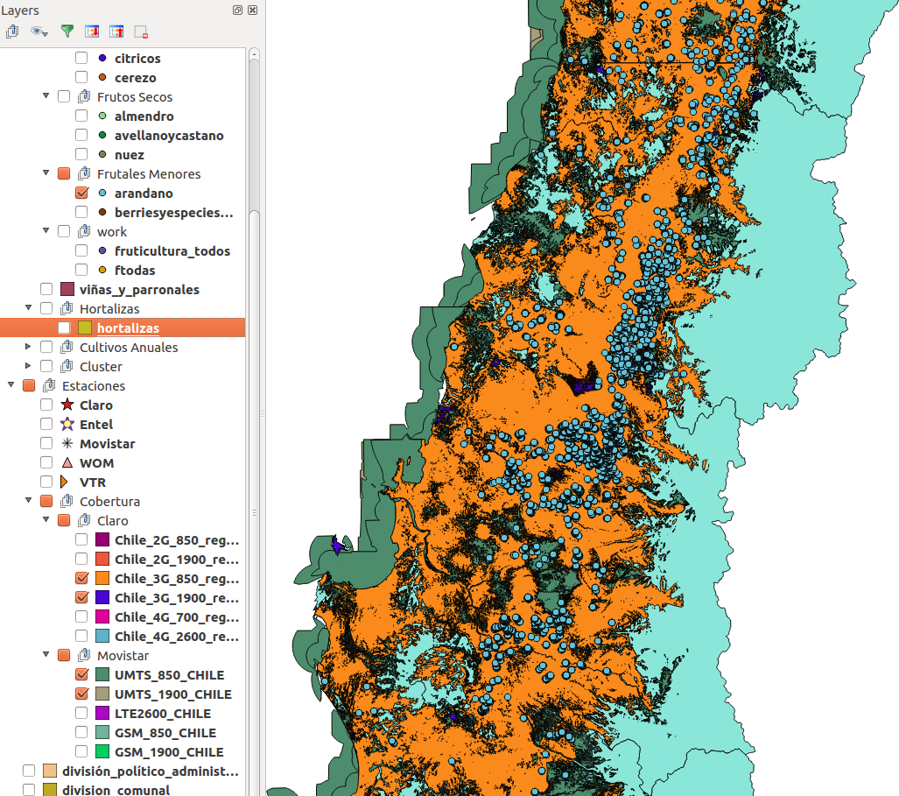

Ilustración 37: Cobertura 3G para Arándano

Caso muy distinto es la tecnología 4G que es relativamente nueva y tiene menor cobertura, como muestra la ilustración 38.

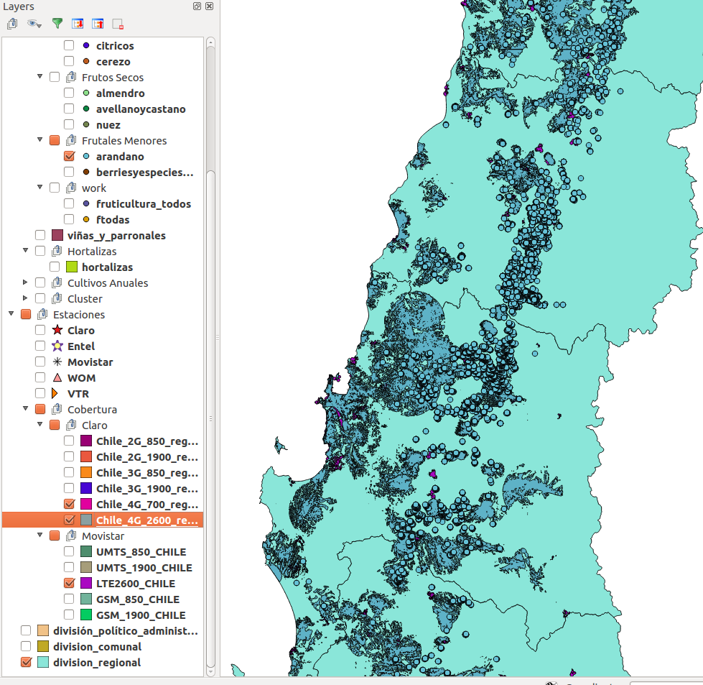

Ilustración 38: Cobertura 4G LTE para Arándano

### Extrapolación hacia otros cluster agrícolas.

Para poder extrapolar hacia otros sectores agrícolas, sobre los cuales se tiene menor información, se parametrizó de acuerdo a:

* Viñas y Parronales con superficie mayor a 5 hectáreas
* Hortalizas con Superficie mayor a 5 hectáreas
* Cultivos anuales con superficie mayor a 5 hectáreas

Se obtiene la cartografía asociada, la cual se puede visualizar en la Ilustración 39.

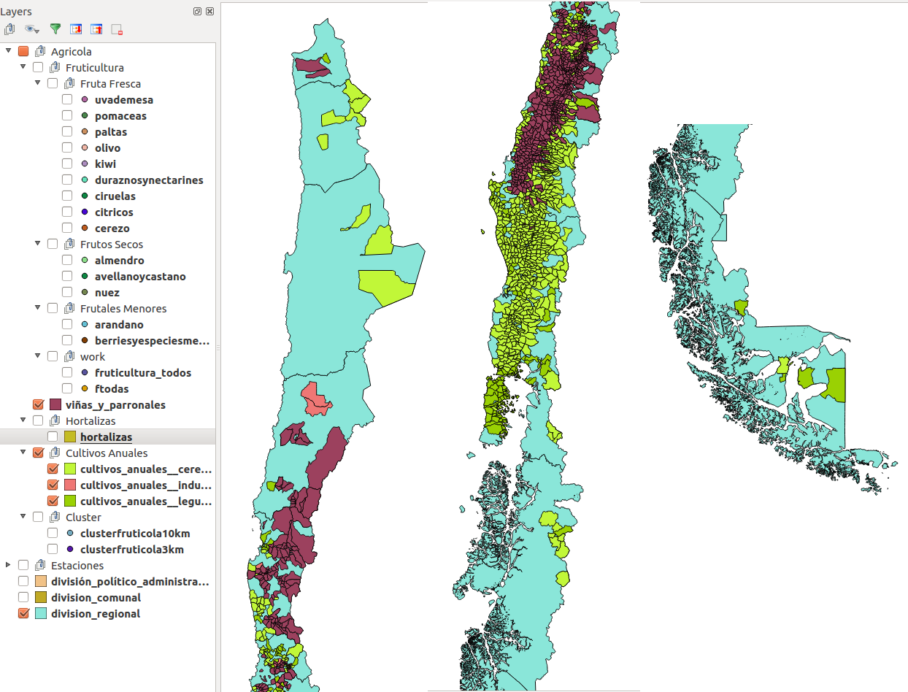

lustración 39: Extrapolación hacia la agricultura

Para poder extrapolar se parametrizará de la siguiente forma:

* + Superficie en Hectárea y/o Km2 por cada polígono.
  + Aplicar criterio de 3 km,5 km y 10km para la densidad de antenas con función de castigo (*link budget)* para ver cuantas antenas corresponden a cada polígono.
  + Indicadores de adopción de acuerdo a Tabla 28.
  + Para las capacidades máximas de transmisión se debe considerar una estimación de requerimientos de comunicaciones menor que para la fruticultura, debido a la extensión de los cultivos y variabilidad año a año de estos, a excepción del caso vitivinicola que la vigilancia de su cadena de valor tiene similares características al rubro de la fruticultura.

### Herramienta GIS

Para este proyecto se utilizó QGIS, Sistema de Información Geográfica (SIG) de código libre para plataformas GNU/Linux, Unix, Mac OS, Microsoft Windows y Android.

* Soporte para la extensión espacial de PostgreSQL, PostGIS.
* Manejo de archivos vectoriales Shapefile, ArcInfo coverages, Mapinfo, GRASS GIS, etc.
* Soporte para un importante número de tipos de archivos Raster (GRASS GIS, GeoTIFF, TIFF, JPG, etc.)
* Una de sus mayores ventajas es que permite la integración de “plugins” desarrollados tanto en C++ como Python para análisis de propósito especifico.

La Ilustración 40 muestra la versión de software utilizado.

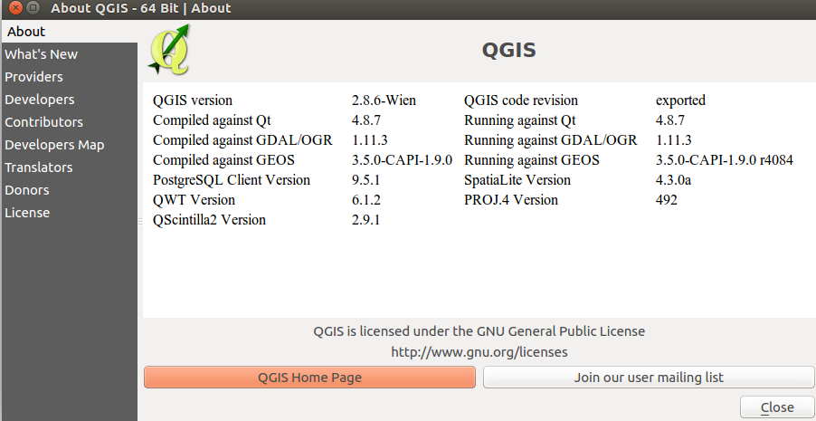

Ilustración 40: Software GIS

### Entregables GIS

La carpeta de respaldo digital workspace/gissubtel/ tiene todos los archivos necesarios de este proyecto que se denominan “entregables”.

# Etapa II: Estimación de demanda prospectiva de consumo de datos a 5, 10 y 20 años.

## Análisis de los escenarios probables a 5, 10 y 20 años del área de fruticultura.

### Factores que intervienen en el crecimiento

Los factores que intervienen en la demanda futura de uso de datos de variables críticas que influirán, las cuales han sido detalladas en estudios anteriores, planteando escenarios 1,2 y 3, siendo el 1 el más optimista.

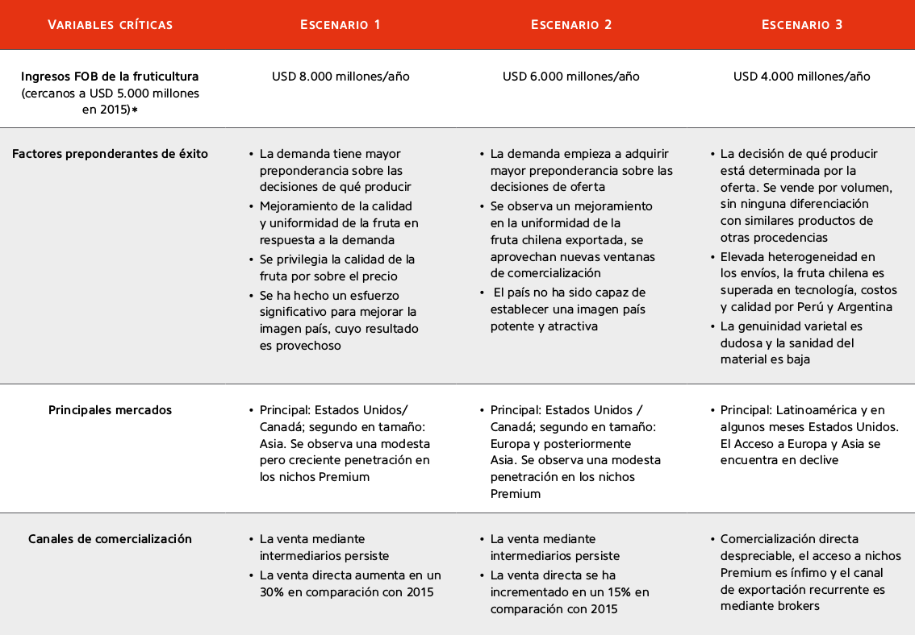

Ilustración 41: Variables críticas de mercado para el crecimiento de la fruticultura

Fuente: FIA, Estudio de la Fruticultura Chilena al 2030.

La Illustración 41 pone su foco en cómo influyen las variables del mercado en el crecimiento del sector, de acuerdo a los escenarios planteados.

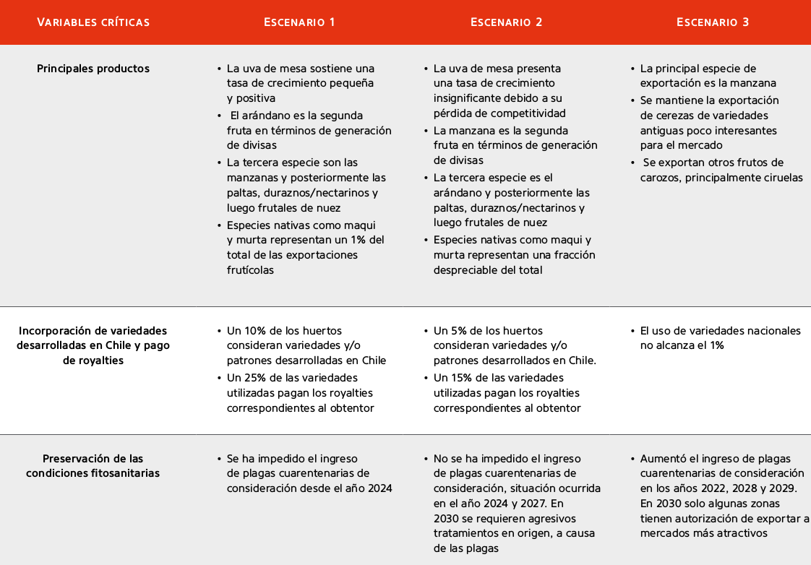

Ilustración 42, Variables críticas de producto para el crecimiento de la fruticultura

Fuente: FIA, Estudio de la Fruticultura Chilena al 2030.

La llustration 42 hace énfasis en la evolución de los productos, destacando que el arándano está por sobre la manzana. Si se revisa la definición de indicadores para la adopción de tecnologías en 2.2. se visualiza que existe una correlación entre lo planteado por el estudio y los cálculos realizados.

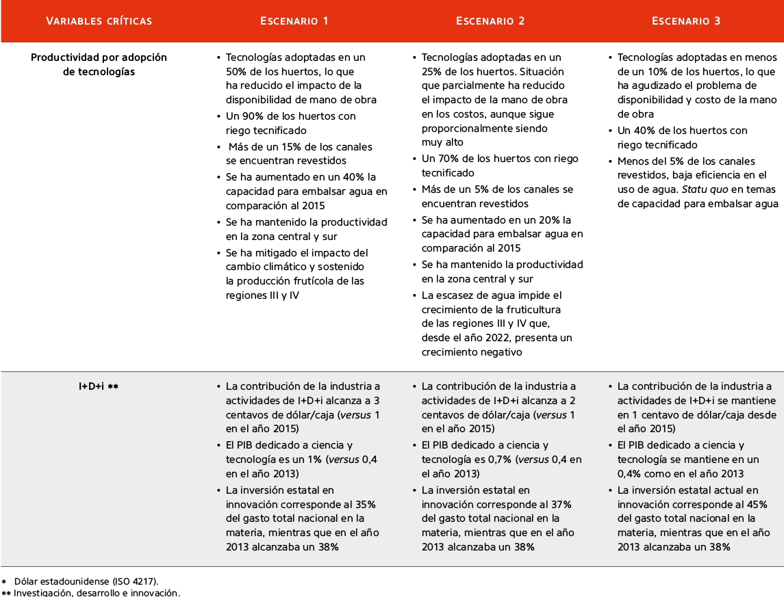

Ilustración 43, Variables críticas de productividad para el crecimiento de la fruticultura

Fuente: FIA, Estudio de la Fruticultura Chilena al 2030.

La llustration 35 hace énfasis en lo importante de la tecnología para el crecimiento ya sea mediante la adopción o la investigación.

### Oferta Tecnológica

El escenario de oferta tecnológica para 5, 10 y 20 años crecerá a un ritmo constante, y de acuerdo a la estimación de escenario expuesto en el punto anterior, considerando que el escenario más optimista para el 2030 proyecta una adopción del 50%, lo cual es un buen numero considerando que actualmente la adopción es de menos del 1%.

Un estudio de Corfo, “Proyecto Smart Agro – Digitalización de Cadenas Agroalimentarias” 9[R9], menciona en página 7, como limitante la calidad y cobertura de las redes móviles, en la medida que las coberturas vayan mejorando el crecimiento tenderá a ser más exponencial que lineal. Cada vertical tecnológico tiene las siguientes tendencias.

**Sensorización:** Las necesidades de sensorización del tipo IoT (mensajes cortos) son las que más rápido crecerán, principalmente debido a la oferta existente y la que vendrá cuando soluciones como de comunicaciones del tipo LPWA (Sigfox, Lora) se adopten.

**Teledetección:** La teledetección es un hecho, el bajo costo de los “drones” será un incentivo a su utilización, la mayor adopción de estos vendrán de la mano de soluciones de valor agregado en el procesamiento de imágenes, en vez de la clásica exploración visual.

**Ofimática:** La ofimática tenderá a ser transaccional y los agricultores utilizarán la nube para desplegar sus aplicaciones, como las aplicaciones móviles serán de uso intensivo.

**Robótica en Agricultura:** Si el costo de mano de obra, y se acompaña con reducción de costos de tecnología, es muy probable la utilización de equipos robóticos para la cosecha y teledetección, a nivel de campo todavía están en desarrollo y se espera tener estos equipos a nivel comercial en los próximos años.

**Video Vigilancia:** La video vigilancia es una componente que distorsiona los requerimientos de tecnología porque si bien es un requerimiento para “cuidar” el huerto y sus activos, no tiene relación con el crecimiento del fruto en su cadena de valor. Dado que sus consumos de ancho de banda son muy altos respecto del resto de las tecnologías, entonces sería interesante incentivar a los agricultores a buscar otras soluciones para la seguridad de sus huertos. En algunos países, con avanzado desarrollo militar han migrado sus tecnologías de seguridad militar al uso comercial, un ejemplo es la utilización de radares termales que mediante el procesamiento de imágenes pueden detectar intrusos, por lo que el tráfico pasaría de ser de “video streaming” a mensajería ante eventos. Luego, es necesario incentivar este tipo de tecnologías o soluciones.

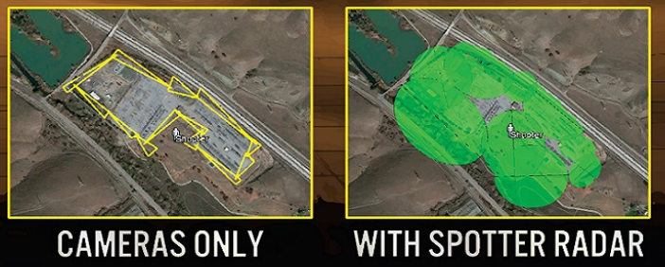

Ilustración 44, Tencologia alternativa a video vigilancia

La ilustración 45 visualiza como se irán adoptando las tecnologías, la línea de tiempo más o menos rápido dependerá del escenario en que se encuentre la fruticultura.

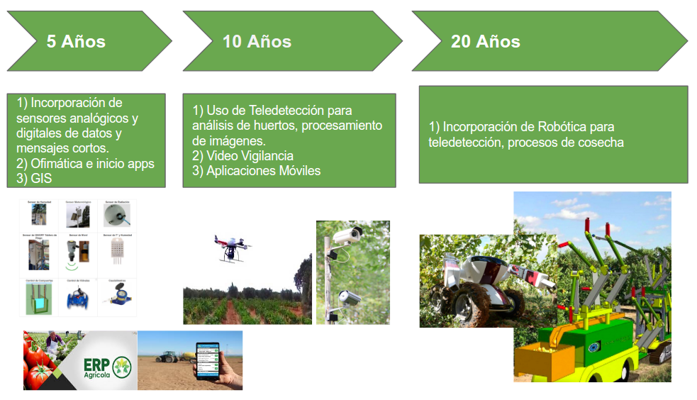

Ilustración 45, uso de tecnología en 5, 10, 20 años

La agricultura del futuro demandará de comunicaciones tendrán que ser clasificadas y proveer soluciones de acuerdo a los requerimientos de transmisión de datos de acuerdo a:

* Mensajes cortos de alta frecuencia
* Sistemas transaccionales para aplicaciones Ofimática, Web y moviles
* Transmisión de imágenes en tiempo real
* Video “Streaming"

### Solución estándar para la agricultura de precisión

Consideramos a una UMA (Unidad de medida de análisis), está asociado al indicador de consumo de tecnología en un sector agrícola, se ha definido previamente como una unidad productiva de 10 hectáreas, las cuales tiene requerimientos transversales para:

La ilustración 46 presenta una solución estándar de agricultura de precisión.

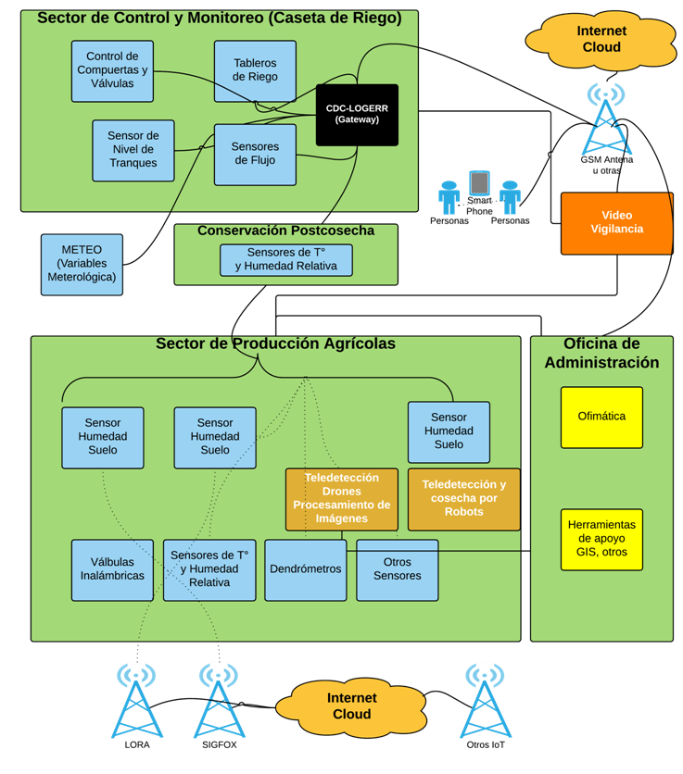

Ilustración 46, Solución estándar para la agricultura de precisión

La ilustración 46 considera la cadena de valor

## Modelo de Estimación de demanda prospectiva y extrapolación a utilizar

Para estimación de la demanda prospectiva consideramos como línea base la estimación de tráfico de una UMA en 2.8.

* El crecimiento por adopción tecnológica para lo cual trabajamos con encuestas de diagnóstico de utilización, la cual nos permitir ver los porcentajes de adopción.
* Crecimiento del sector utilizamos las tasas de crecimiento de exportaciones como indicador.

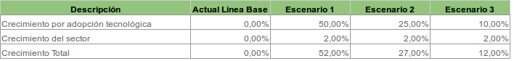

Tabla 27 : Estimación de crecimiento según escenarios

Dada la tabla anterior y en base a los cálculos de estimación por especie detallada en la planilla de cálculo adjunta nuestra línea de base de consumo nacional y cantidad de accesos para tecnologías IOT es la siguiente, considerando una adopción de 0,5%.

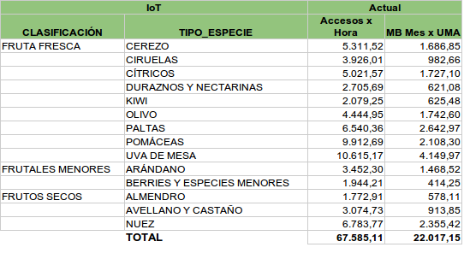

Tabla 28: Linea base de utilización de Internet para IoT con adopción de 0,5%

Para extrapolar hacia los otros rubros de la agricultura, en la Tabla 29 se muestran los criterios de extrapolación:

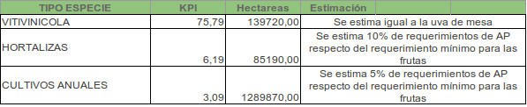

Tabla 29 : Criterios de Extrapolación para el subsector Agrícola

Luego, si se extrapola se tiene la siguiente línea base para IoT en la agricultura. En la planilla de cálculo adjunto (Hoja THectareas) se puede revisar las fórmulas de extrapolación.

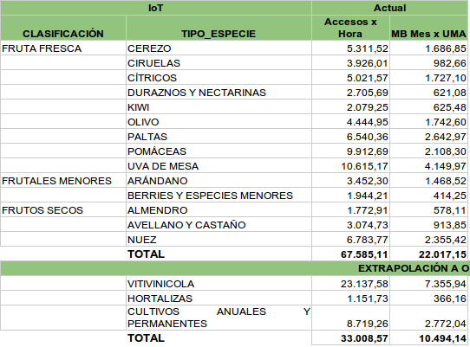

Tabla 30: Extrapolación desde fruticultura a resto de la agricultura

## Estimación de demanda prospectiva a utilizar de uso de datos en el área de fruticultura.

Para la estimación de demanda prospectiva utilizamos la estimación de acuerdo a la tabla de escenarios siguientes:



Ilustración 47, Tabla de Adopción AP

En la planilla de cálculo se pueden revisar las fórmulas de demanda prospectiva que de acuerdo al escenario 2 tenemos la siguiente tabla de demanda para servicios de IoT.



Tabla 31: Demanda prospectiva según especie

En la Tabla 31 se consideraron que todas las horas son representativas en el uso de las IoT debido a que son servicios que requieren monitoreo constante, a diferencia de las aplicaciones de Internet Transaccional, Video Streaming, Telefonía IP que la hora representativa se concentra en horario diurno.

El modelamiento de Telefonía IP se considera como parte del servicio de Video Streaming, ya que la mayoría de las llamadas serán video llamadas. Si se considera que una llamada de 1 minuto pesa aproximadamente 4 Mbytes, 60 minutos diarios son 480 Mbytes por día, 7,2 Gbytes mensuales, los cuales son demanda de VideoStreaming, categoría distinta a IoT o Internet Tradicional, debido a que es un servicio no directo para el crecimiento de la fruta, pero si es parte de la cadena de valor del producto.

En la planilla de cálculo adjunta se pueden efectuar filtros por región, de tal modo de calcular el peso de cada región en los requerimientos de Internet para la AP.

La tabla a continuación de acuerdo a los siguientes parámetros de sensibilización:



Se obtiene la tabla de estimación de demanda actual y prospectiva a 5, 10 y 20 años según lo siguiente:



Tabla 32, Tabla prospectiva por región

Siguiendo la misma metodología se puede realizar la estimación por comuna, dato que no está disponible en Odepa, pero si se podría calcular en base a metodología GIS.

## Extrapolación de resultados al resto de los productos agrícolas.

Para extrapolar los datos al resto de la agricultura, utilizamos los criterios de extrapolación en 2.2. y se obtienen los resultados que se muestran en la Tabla 32.



Tabla 33: Consumo de Datos Extrapolados al Sector Agrícola

Finalmente, se muestran los resultados de volumen de tráfico agregado al Troncal Nacional de Infraestructura se muestran en la Tabla 33



Tabla 34: Volumen de tráfico agregado al Troncal Nacional

# Anexos

Se adjunta un Pendrive que contiene

## Proyecto GIS (gissubtel)

## Planillas de Calculo

## Informes

Bibliografía

1. (R1) FAO (1997). El estado mundial de la agricultura y la alimentación. Capítulo III. La Agroindustria y el desarrollo económico.
2. (R2) MINAGRI, FAO Consejo de Decanos de Facultades de Agronomía Informe. Informe Técnico Final: “Valorización Económica de la Actividad Silvoagropecuaria y sus Encadenamientos Productivos (TCP/CHI/3302) ”, Santiago, Chile.
3. (R3) ODEPA Departamento de Pol ítica Agraria (2014). Evolución del consumo aparente de los principales alimentos en Chile.
4. (R4) ODEPA (2012) Comercializacio ́n de productos hortofrutícolas en la pequeña agricultura.
5. (R5) ODEPA (2016) Evolución de las exportaciones silvoagropecuarias en acuerdos: Período 2006-2005.
6. (R6) ODEPA, Oficina de Estudios y Políticas Agrarias (2015) Panorama de la agricultura chilena.
7. (R7) Banco Mundial, Gobierno de Chile (2011). Sistema de Innovación de la Agricultura Chilena, “Un Plan de Acción hacia el 2030”
8. (R8)Fundaci ón Sol (2008). Cuadernos de investigación N°8:Caracterización del Sector Agro-Exportador Chileno: Una mirada general.
9. (R9)CORFO (2016). Proyecto Smart AGro. Digitalización de cadenas Agroalimentarias.
10. (R10)ODEPA (2016), Oficina de Estudios y Pol íticas Agrarias. Boletín regional de exportaciones silvoagropecuarias. Avance mensual enero a julio.
11. (R11) ODEPA (2015)  Boletín Frut ícola 2015.
12. (R12)ONU (2009), Departamento de asuntos econ ómicos y sociales división de estadística (2005). Informes Estadísticos Serie M, N° 4 Rev. 3.1 Clasificación industrial internacional uniforme de todas las actividades económicas.
13. (R13)Qualitas Agroconsultores (2009). Estudio de caracterización de la pequeña agricultura a partir del VII Censo Nacional Agropecuario y Forestal.
14. (R14) ODEPA, Oficina de Estudios y Pol íticas Agrarias (2016). La eficiencia Técnica y una aproximación a sus determinantes: una medida para mejorar la productividad en la fruticultura nacional.
15. (R15) Ema Budinich (2015). Proyecciones econ ómicas 2016 para la Agricultura
16. (R16) ODEPA, Oficina de estudios y políticas agrarias (2009). Agricultura en Cifras: Análisis del VII Censo Agropecuario y Forestal.
17. (R17) ODEPA-INDAP (2005). Documento de trabajo N °9. Agricultura chilena: Características sociales de los productores según tipología, sexo y localización geográfica.
18. (R18) FIA Serie Estudios para la Innovación (2015), La fruticultura chilena al 2030. Principales desafíos tecnológicos para mejorar su competitividad. Primera edición.
19. (R19) ODEPA Oficina de Estudios y Políticas Agrarias (2014) Agricultura Chilena 2014: una perspectiva de mediano plazo.
20. (R20) ODEPA, Oficina de estudios y políticas públicas (2015). Ficha Nacional Septiembre 2016
21. (R21) ODEPA- INDAP (1997) Agricultura chilena: Características sociales de los productores según tipología, sexo y localización geográfica Análisis a partir del VI Censo Nacional Agropecuario. (UMA)
22. (R22) FIA (2008) Tecnolog ías aplicables en Agricultura de Precisión. Uso de tecnología de precisión en evaluación, diagnóstico y solución de problemas productivos. Primera edición, Chile.
23. (R23) IICA, PROCISUR (2014) Manual de agricultura de precisión. Montevideo.
24. (R24) Odepa Oficina de Estudios y Pol íticas Agrarias (2012). Panorama de la Agricultura Chilena.
25. (R25) OCDE-FAO (2013), OCDE-FAO Perspectivas Agrícolas 2013-2022, Texcoco, Estado de México,Universidad Aut ónoma Chapingo.
26. (R26) FAO (1997) El estado mundial de la agricultura y la alimentación, Organización de las naciones unidas para la agricultura y la alimentación. Roma, Italia.
27. R(27) FIA (2008) "Tecnologías de Información y Comunicación aplicadas en el mundo rural", Fundación para la Innovación Agraria Santiago, Primera Edición.
28. R(28) Carmona A, Nahuelhual L. (2009) Tipificaci ón y caracterización de sistemas prediales: caso de estudio en Ancud, Isla de Chiloé. Agrosur 37(3) 189-199.
29. (R29) Cirén - ODEPA (2016)  Catastro Frutícola Nacional 2016
30. (R30) Katsuhiko Ogata, Ingeniería de control moderna, 1974, 2003
31. (R31) Rogers E. M., Diffusion of innovations. New York,
32. (R32) FIAFundación para la Innovación Agraria Santiago, Tecnologías de Información y Comunicación aplicadas en el mundo rural,

**Enlaces Externos**

1. E1 <http://www.odepa.cl/rubro/frutas-frescas/>
2. E2 <http://h.ladiscusion.cl/index.php/agro/47342-los-numeros-tras-los-cultivos-mas-rentables-de-la-zona>
3. E3 <http://www.nosmagazine.cl/zona-agro/zona-agro-nuble-159/>
4. E4 [https://docs.google.com/a/savtec.cl/forms/d/1ONXU0a3\_xNoWwmmSx7KxlnVsrR6tH2ZHBnhU3Qj0SZ8/edit?ts=582b637f#responses](https://docs.google.com/a/savtec.cl/forms/d/1ONXU0a3_xNoWwmmSx7KxlnVsrR6tH2ZHBnhU3Qj0SZ8/edit?ts=582b637f" \l "responses)
5. E5 http://unstats.un.org/unsd/cr/registry/regcst.asp?Cl=2&Lg=3

1. Ver Planilla en archivos adjuntos [↑](#footnote-ref-8)